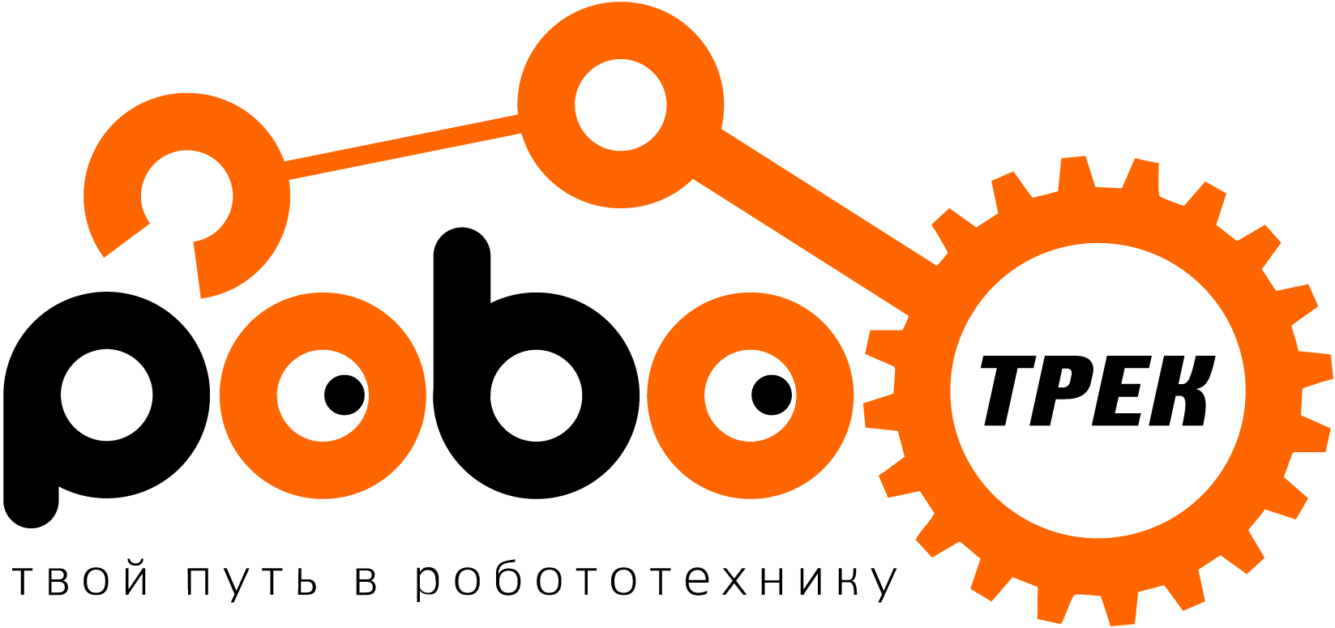
Конструктор по образовательной робототехнике
" РОБОТРЕК СТАЖЕР Б"

Предназначен для занятий по изучению основ робототехники, конструирования и программирования с детьми в возрасте от 7 лет. Состоит из начального и продвинутого уровней. Изучение основ IoT (Интернета вещей) предусмотрено для детей от 12 лет и включает подключение устройств к сети, работу с датчиками, обмен данными и управление умными устройствами.
В состав набора входят не менее 675 элементов:

1 пластиковые балки разных форм (4 видов), блоки (5 видов) для конструирования объектов

2 колеса- 5 видов

3 шестеренки-3 вида, набор звеньев для гусениц

4 набор пластиковых (4 вида) валов, пластиковых втулок и пластиковых, резиновых и муфт, железных болтов (три размера) и гаек, шайбы

5 набор плоских пластиковых рамок (3 вида) и резиновых адаптеров (2 вида)

6 3 материнские платы (контроллеры): 2 платы для начального уровня (прошитая и с возможностью программирования) и 1 плата для продвинутого уровня

7 2 двигателя постоянного тока и 2 серводвигателя

8 Ультразвуковой датчик расстояния, 1 датчик наклона, 1 датчик огня, 1 датчик магнитного поля, 1 Wi-Fi- модуль

9 два светодиодных модуля 10 USB кабель для платы продвинутого уровня и USB для платы начального уровня

11 Кабель MicroUSB-USB

12 2 Кейса для батареек 6 и 9 V

13 1 Пульт дистанционного управления

14 отвертка, гаечный ключ

15 ПО Роботрек IDE, Роботрек ПДУ, ПО для программирования платы начального уровня, Webприложение Роботрек Интернет вещей

16 Учебно-методический комплекс

Наименование | Изображение | Кол-во
Вал соединительный | 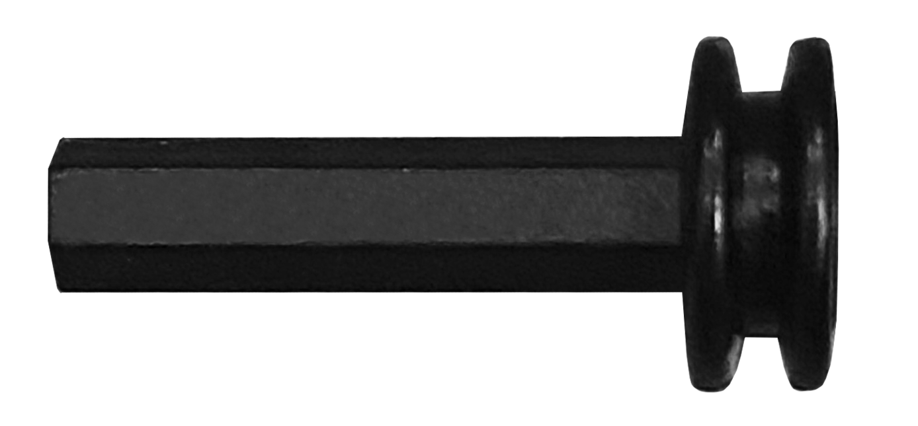 | 12
Вал 30 мм (S) | 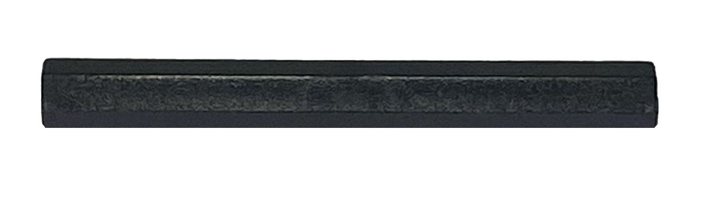 | 12
Вал 44 мм (M) | 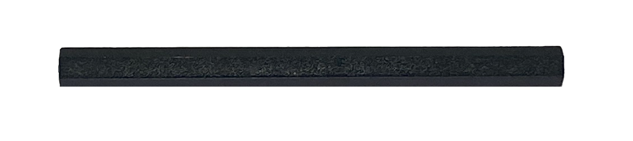 | 12
Вал 70 мм (L) | 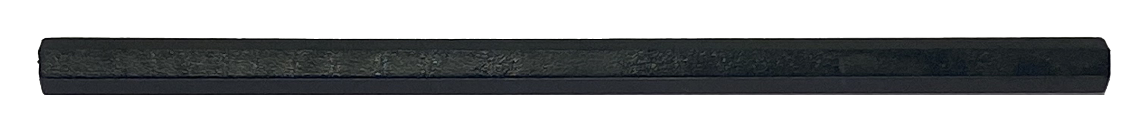 | 12
Муфта резиновая | 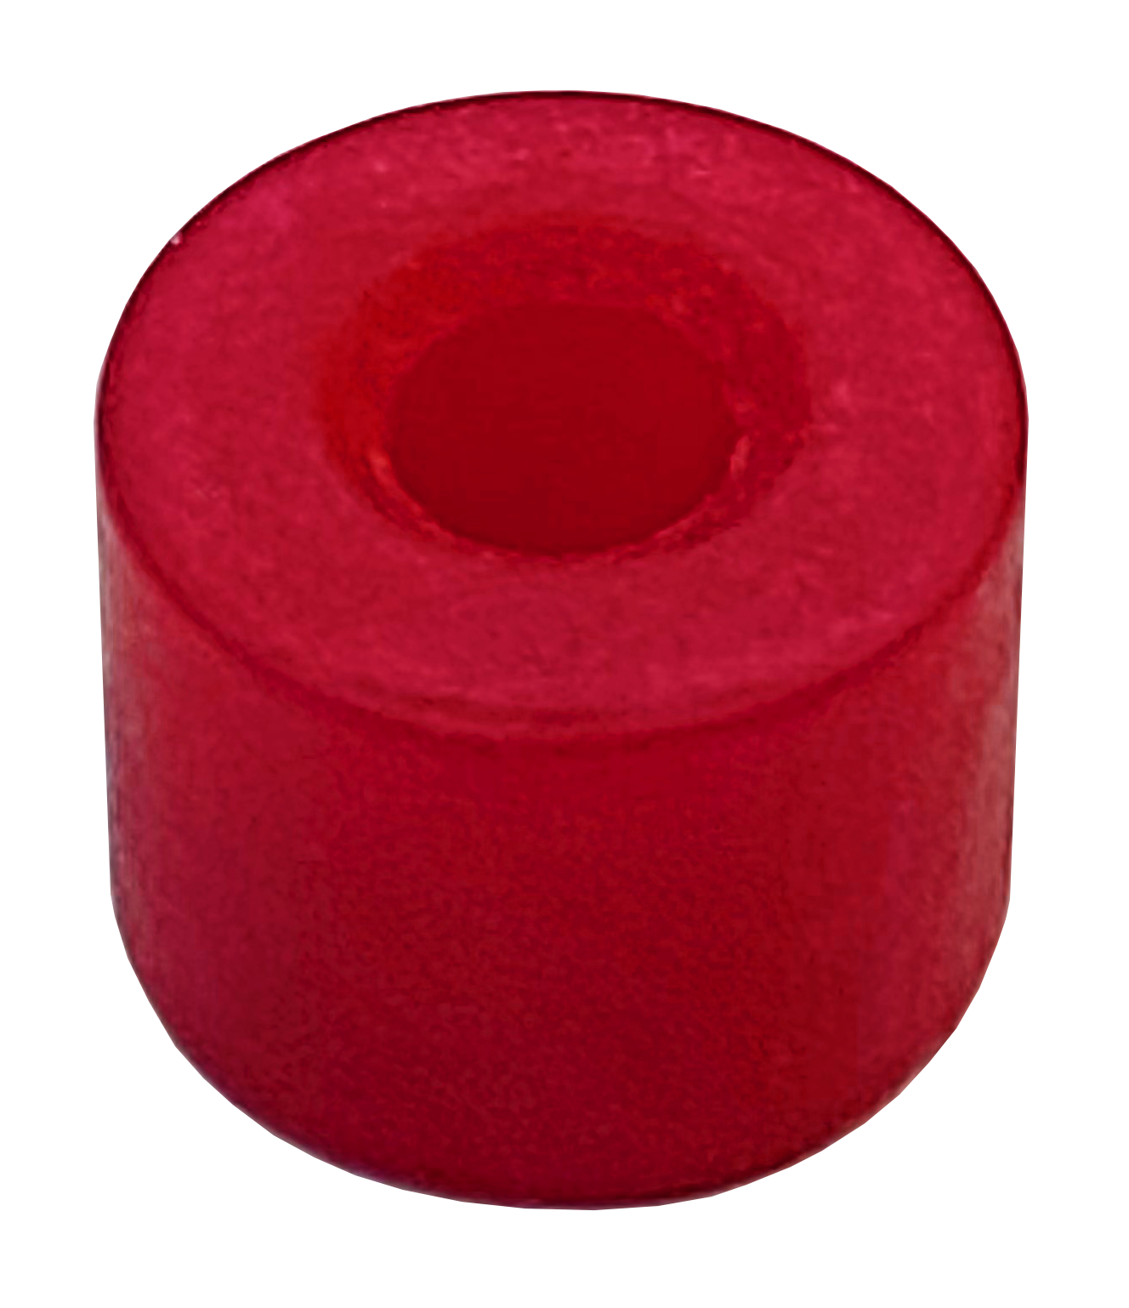 | 30
Втулка пластиковая большая | 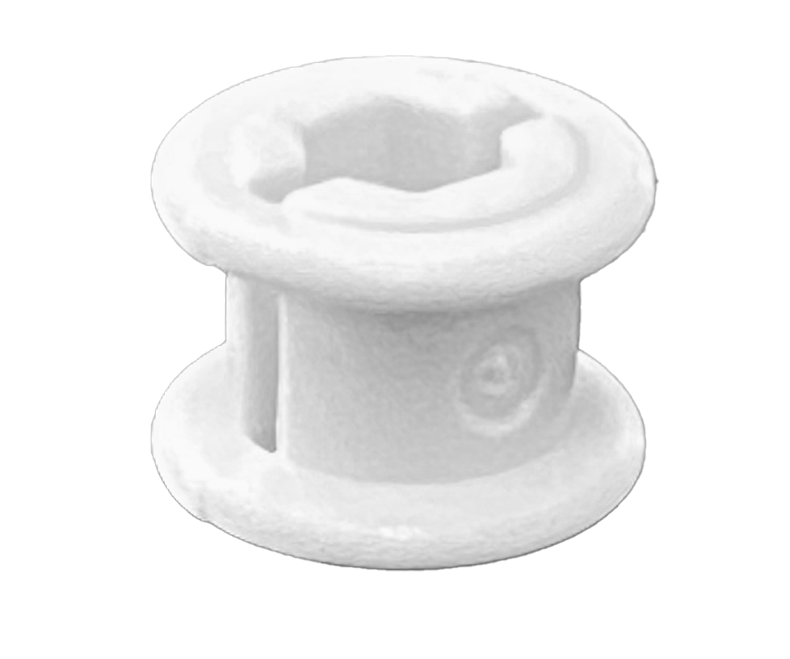 | 60
Втулка пластиковая малая | 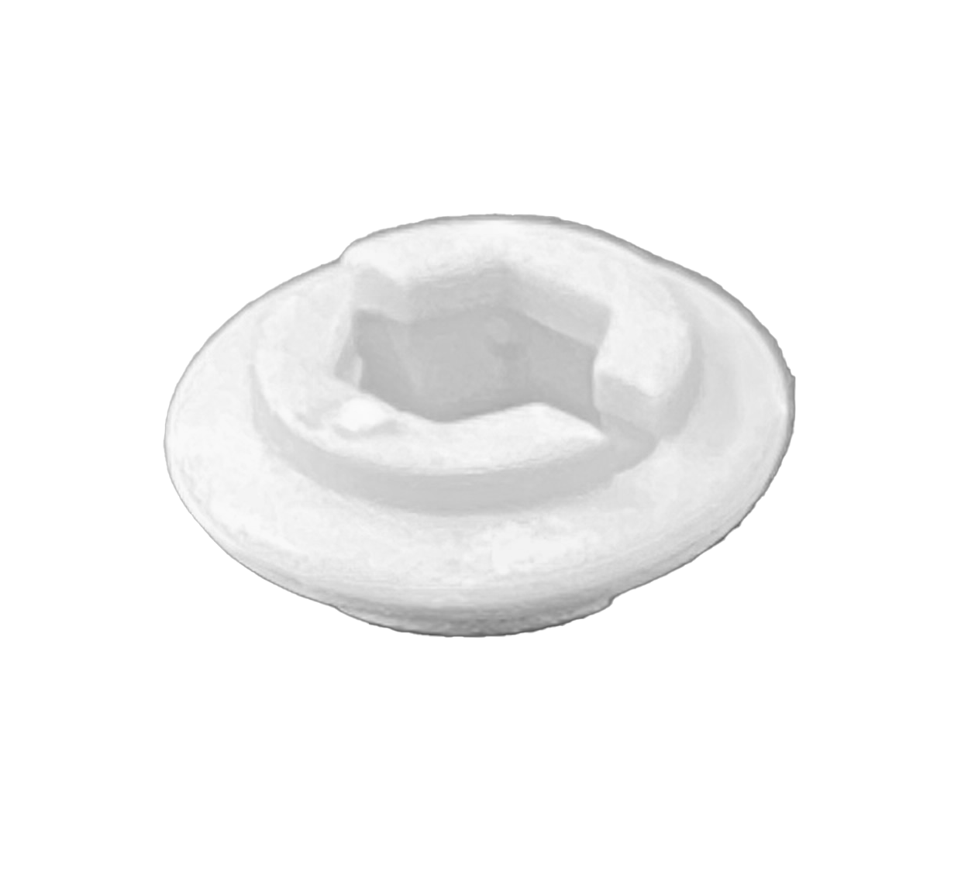 | 60
Муфта пластиковая | 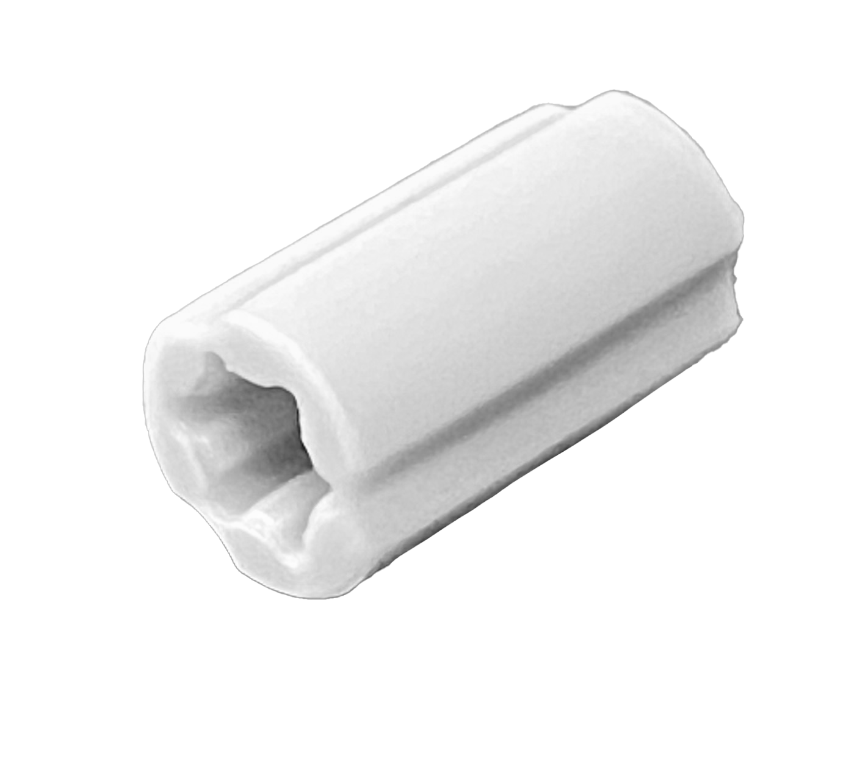 | 12
Балка 1х5 | 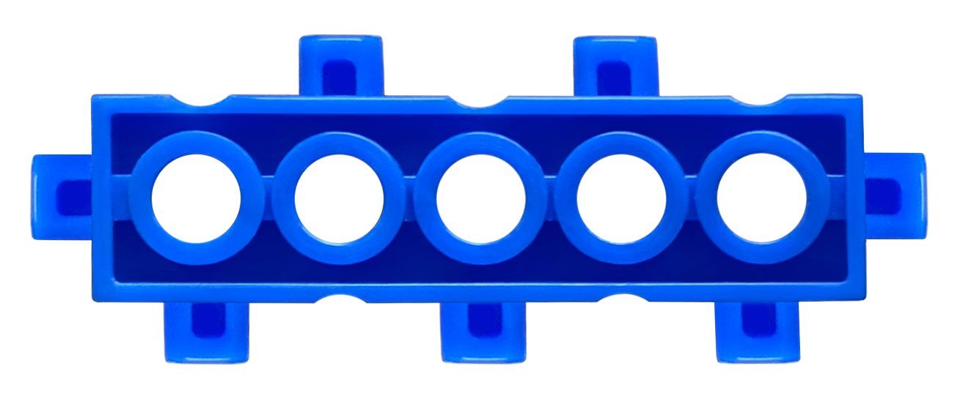 | 20
Балка 1х15 | 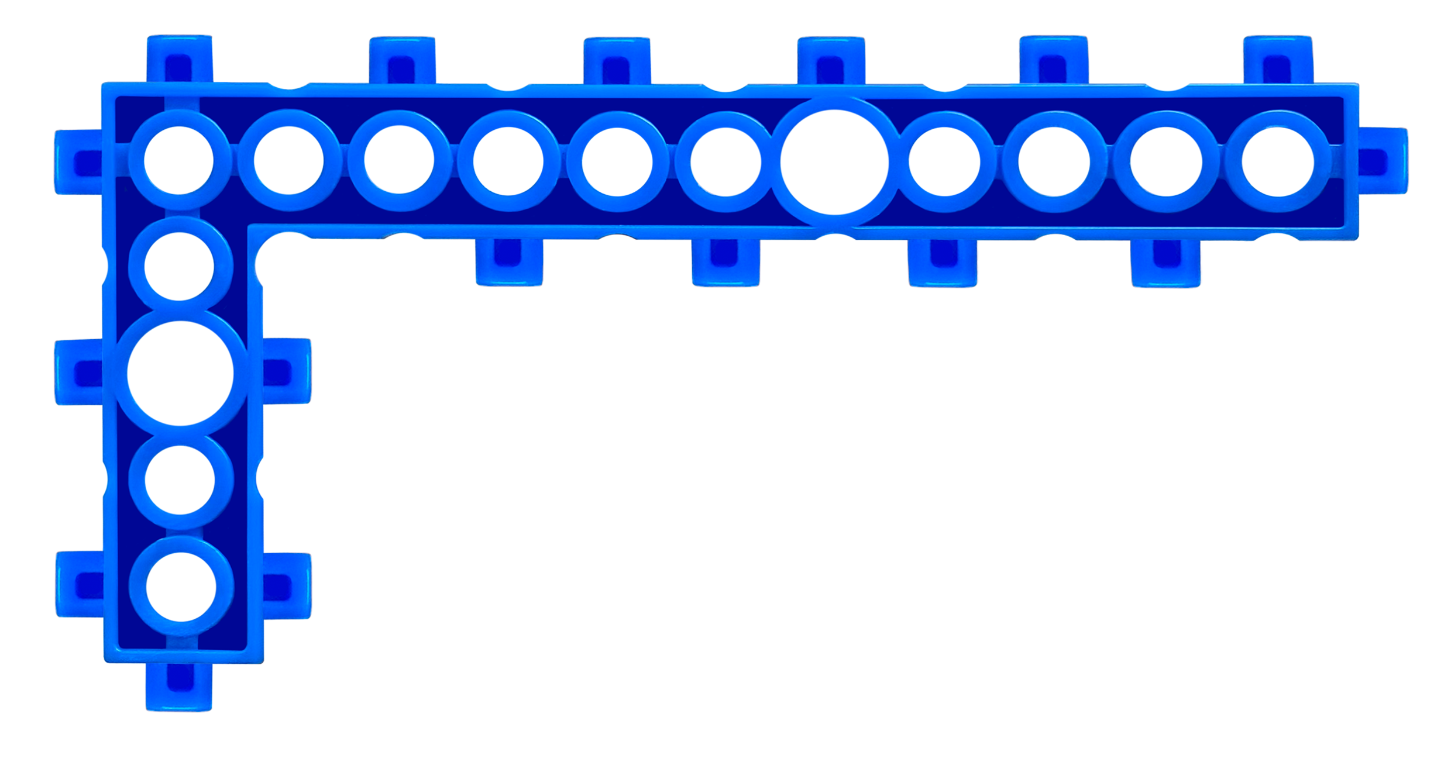 | 12
Уголок | 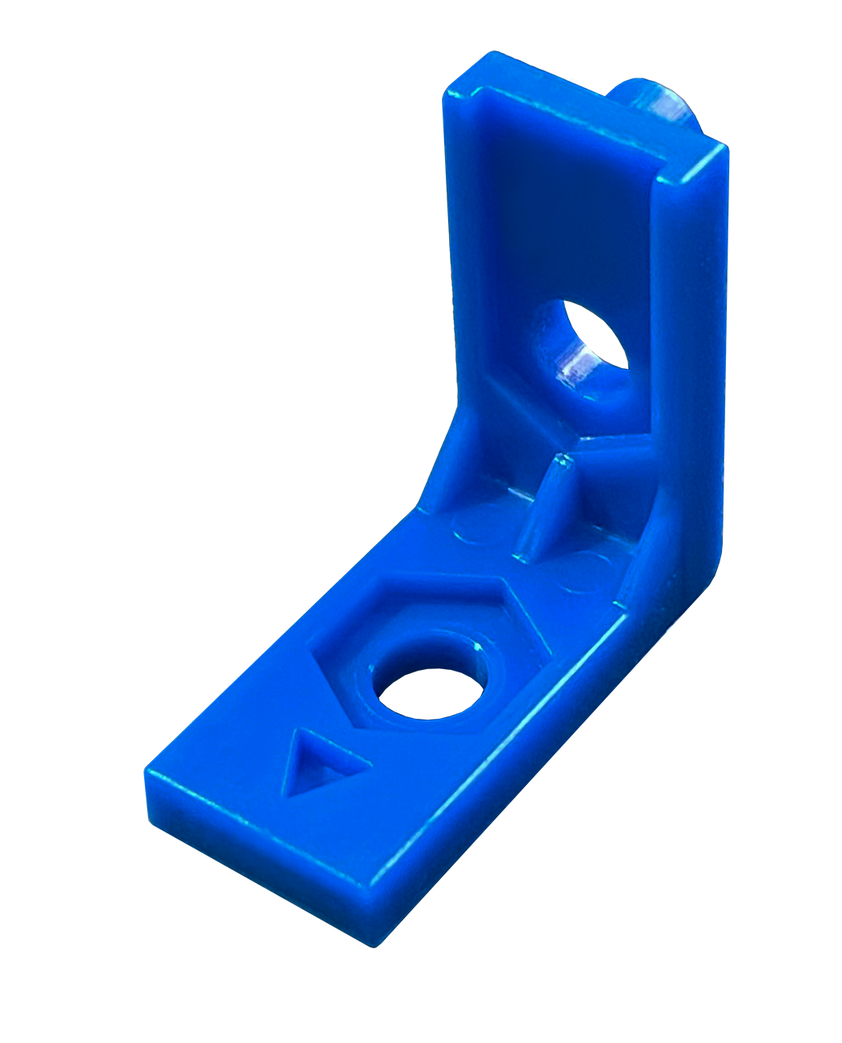 | 16
Балка 1х11 | 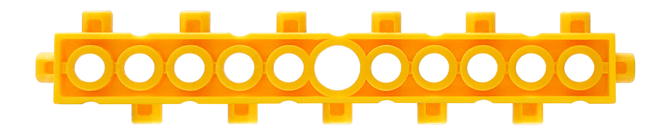 | 18
Балка 1х12 | 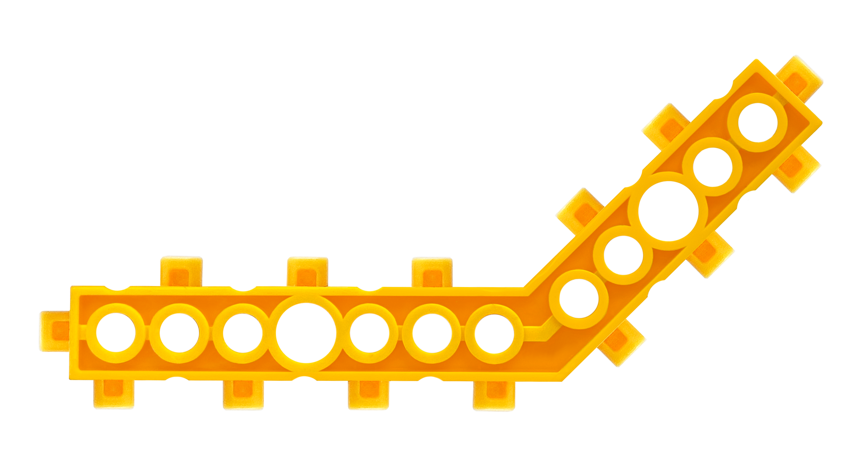 | 18
Блок 3х5 | 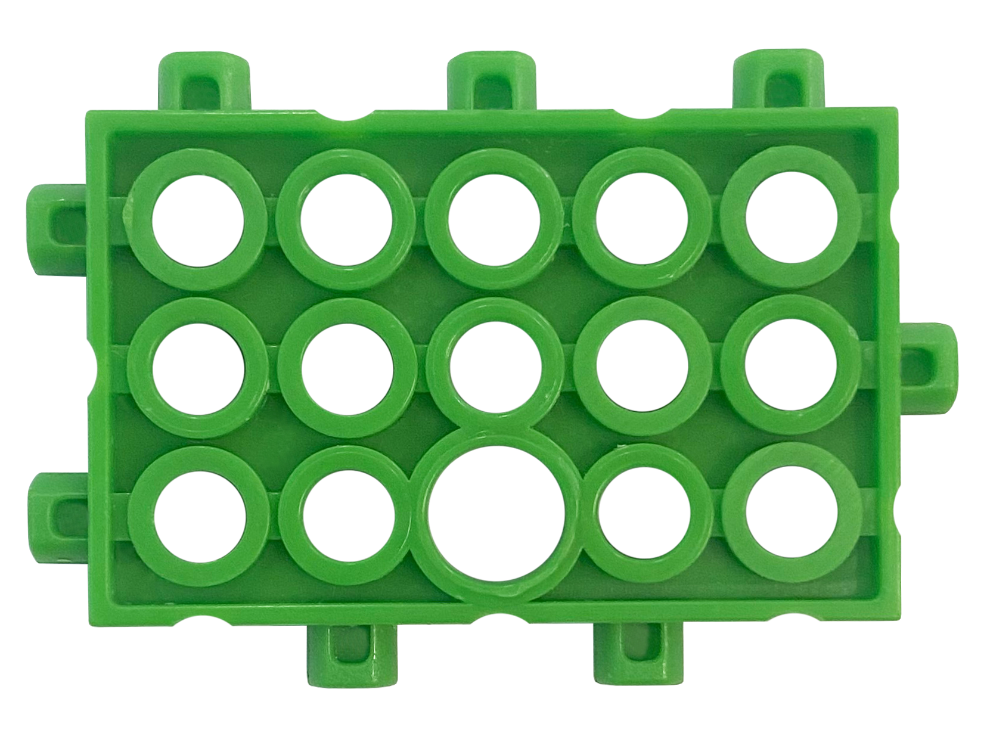 | 16
Крепление двигателя | 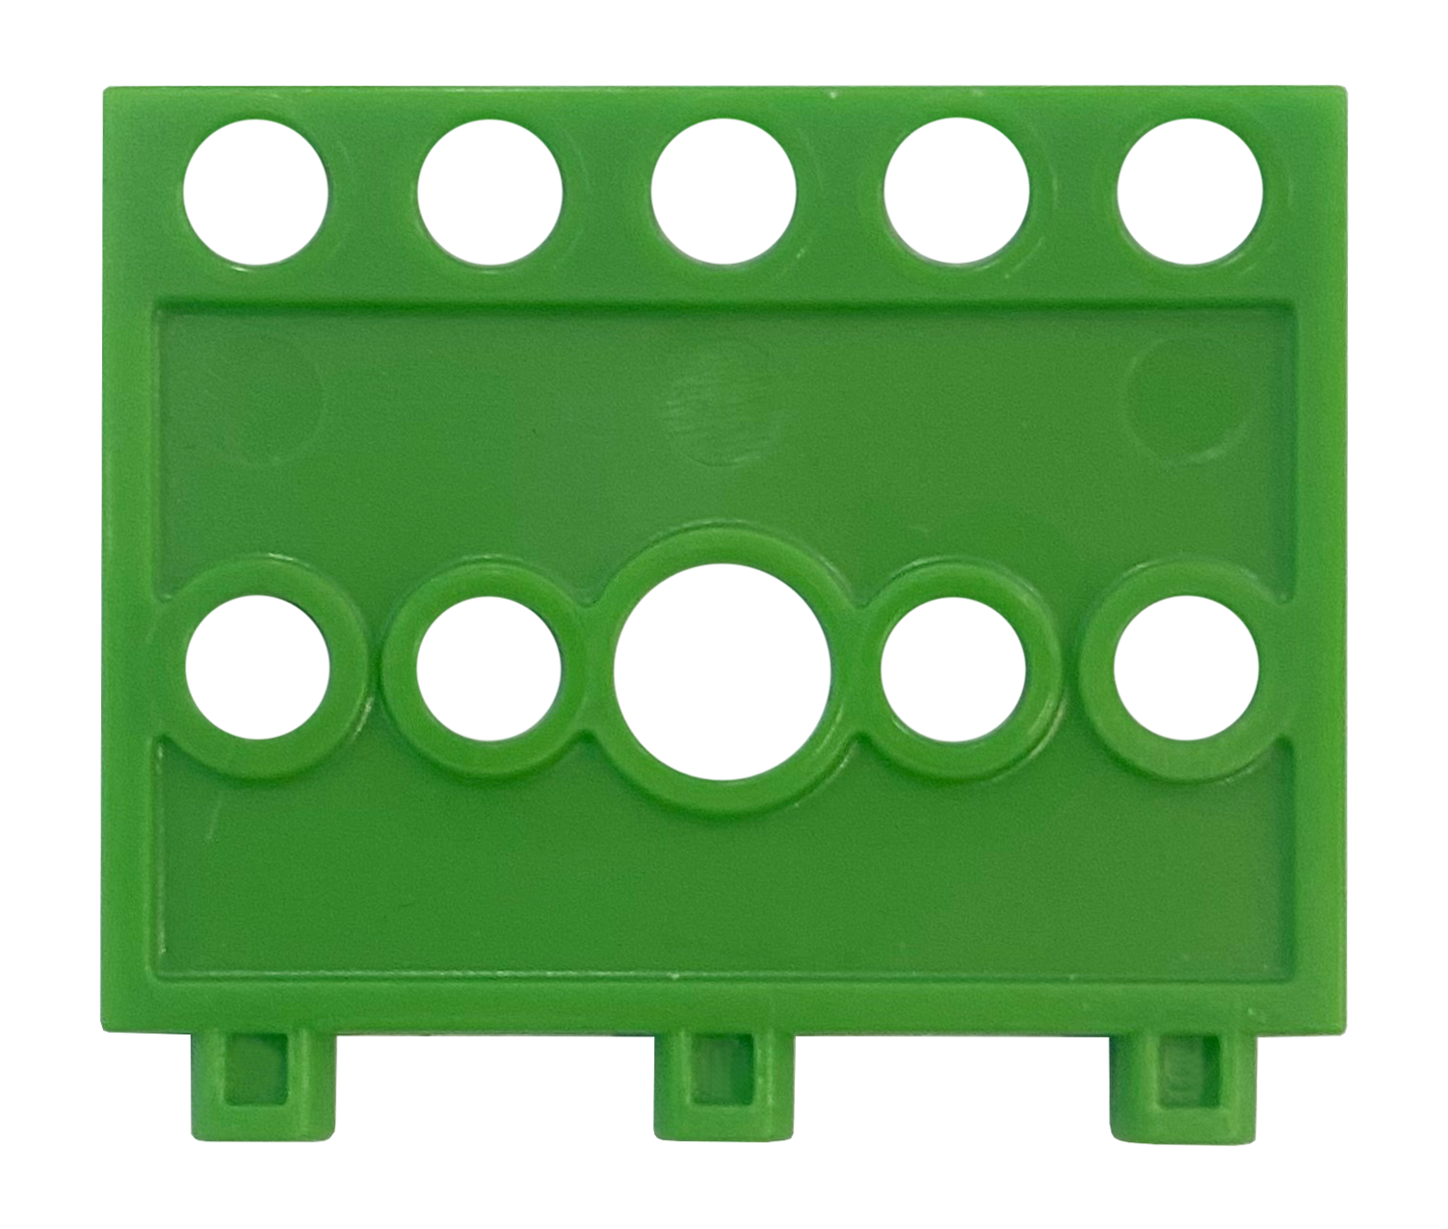 | 10
Блок 5х11 | 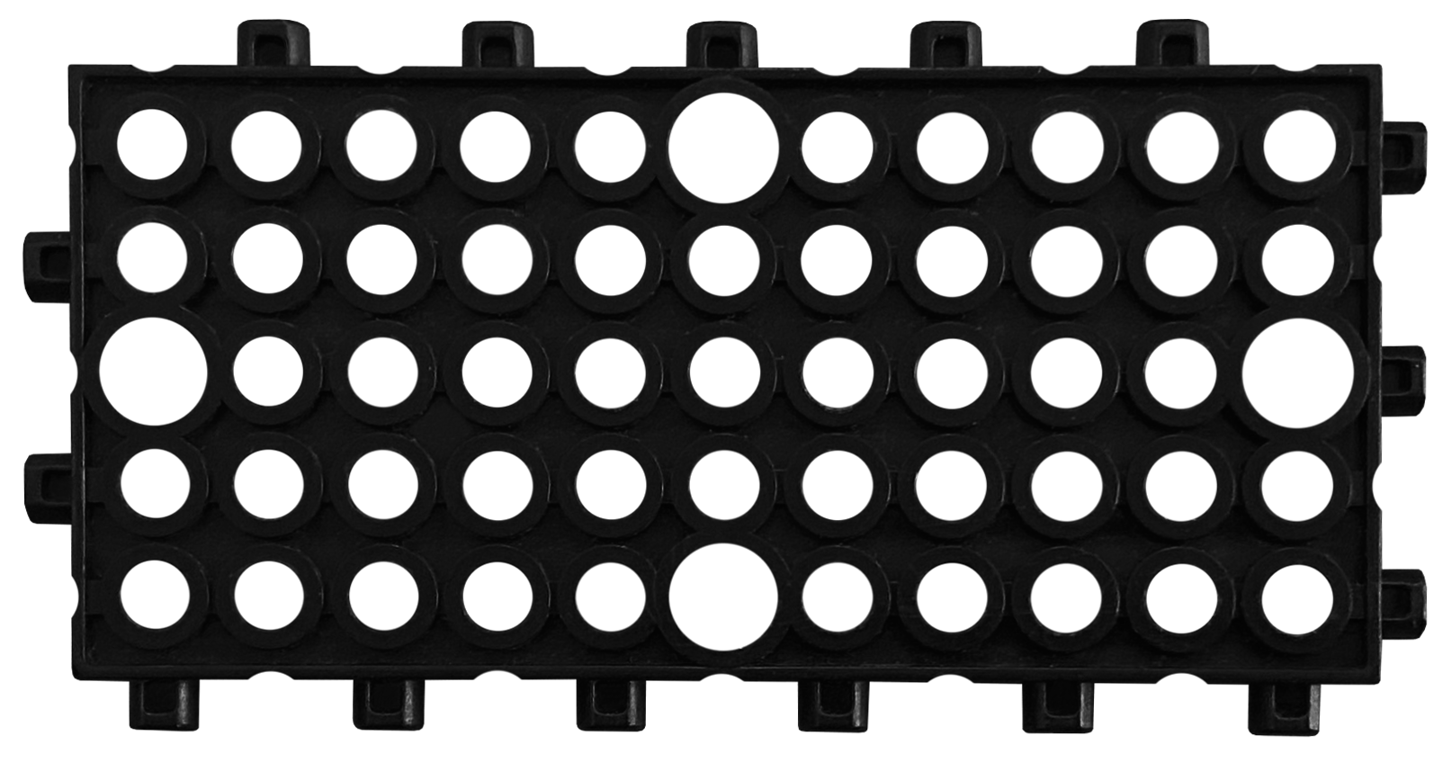 | 15
Блок 5х23 | 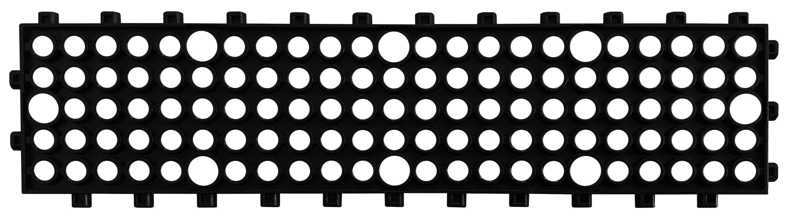 | 6
Блок 11х17 | 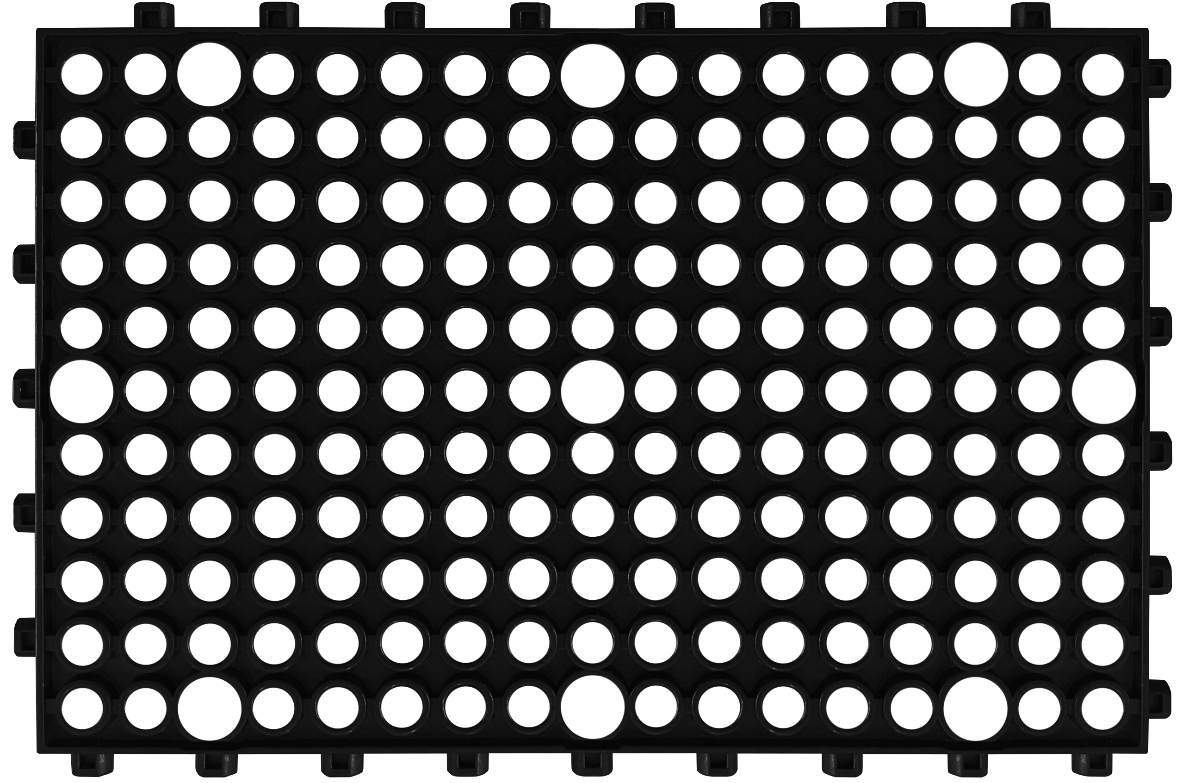 | 5
Рамка 1х5 | 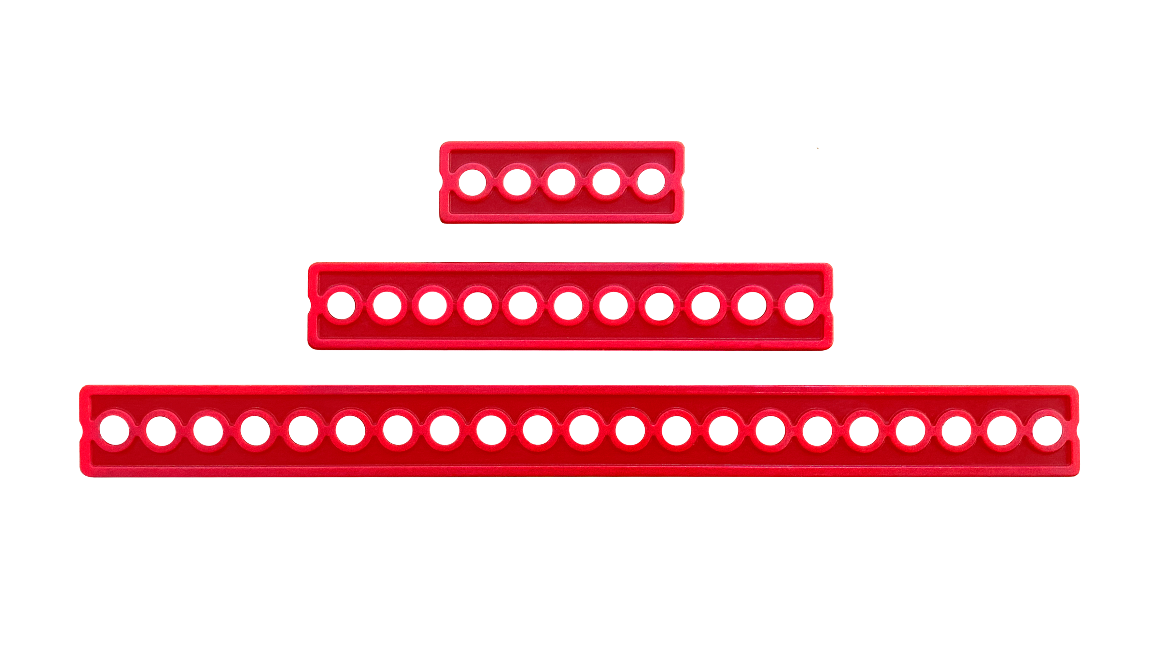 | 25
Рамка 1х11 |  | 25
Рамка 1х21 |  | 10
Адаптер 1х5 | 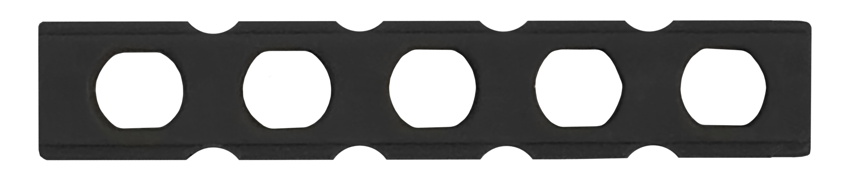 | 20
Адаптер 1х11 | 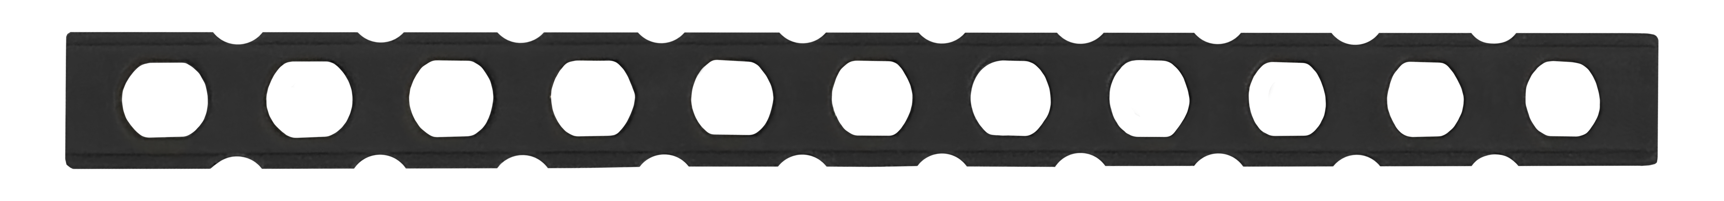 | 20
Контроллер непрограммируемый для начального уровня с прошитыми программами | 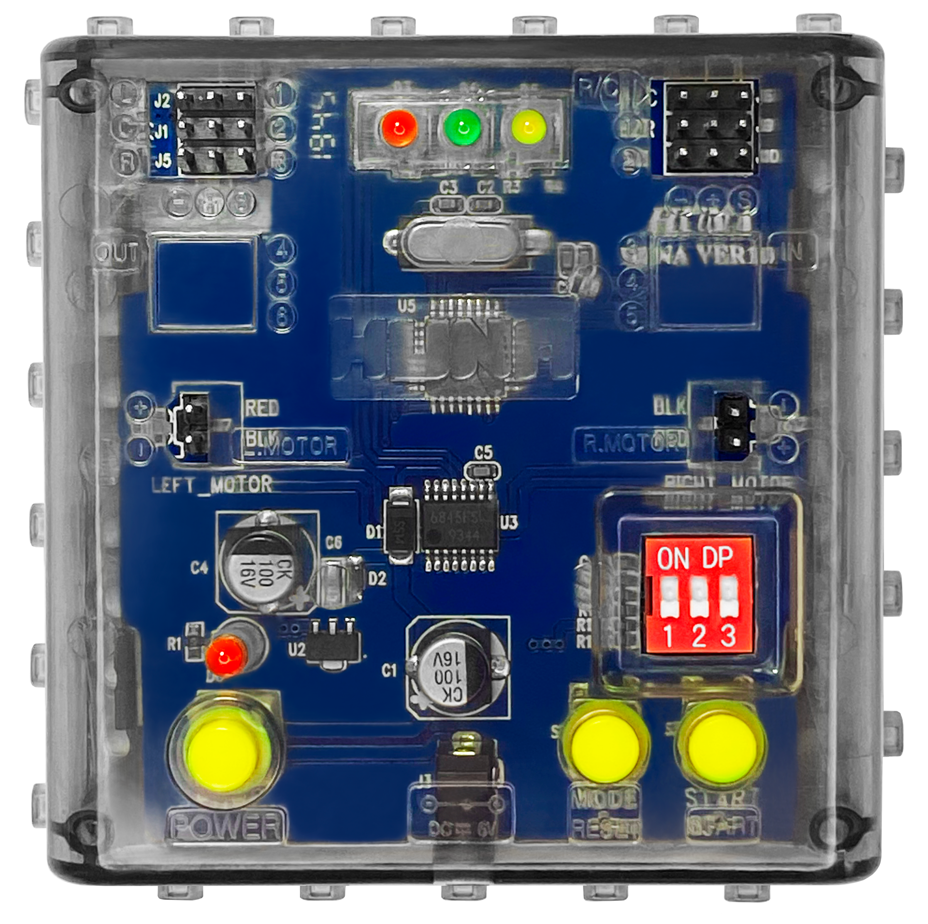 | 1
Контроллер программируемый для начального уровня | 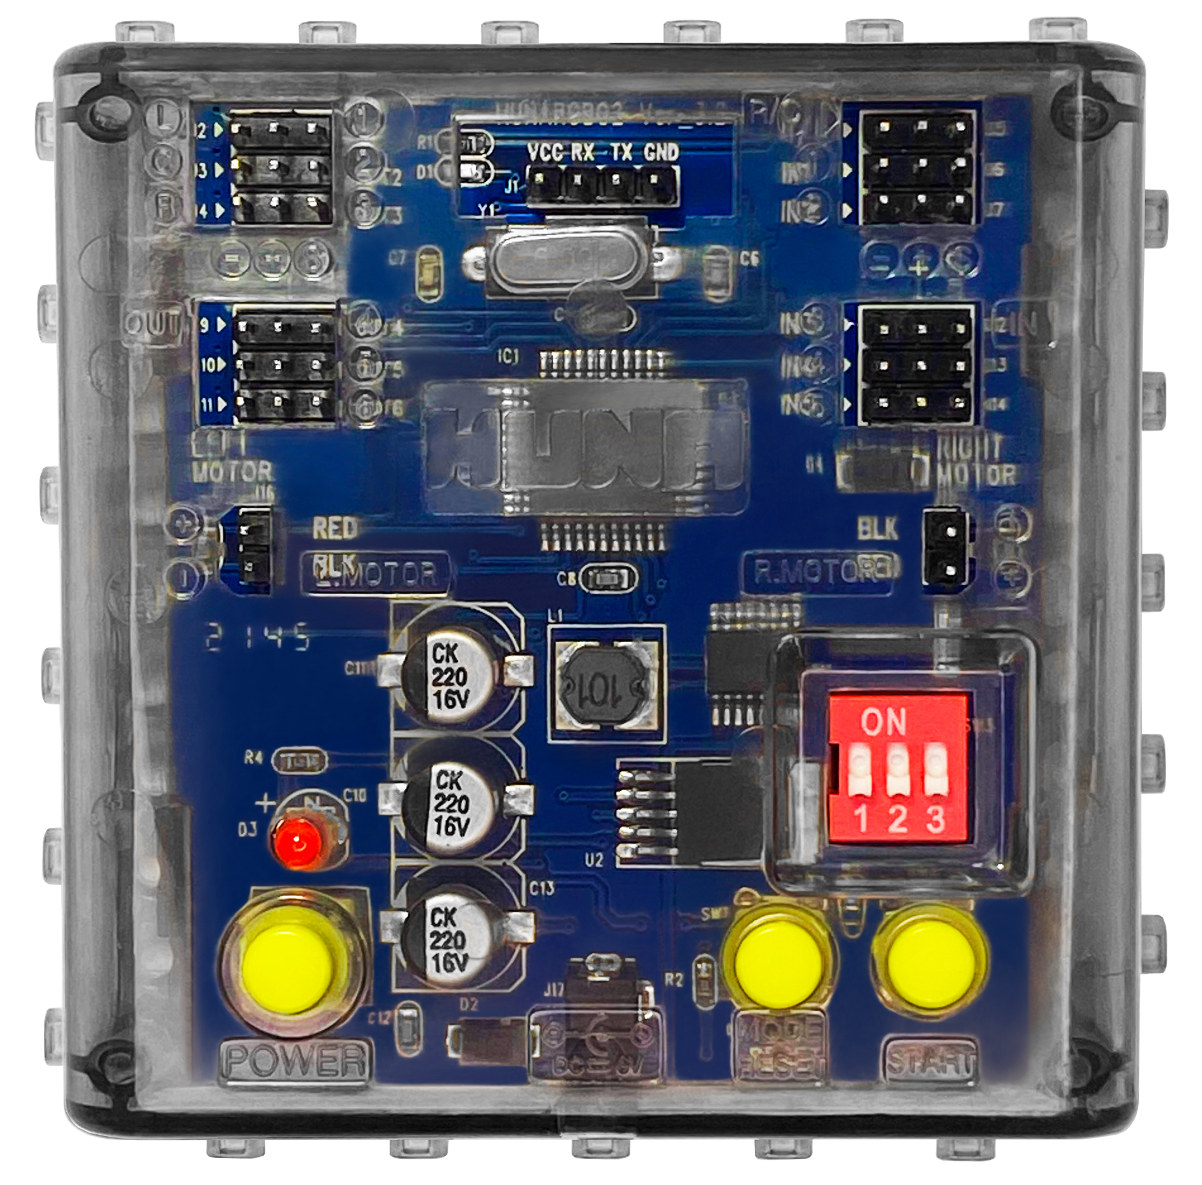 | 1
Кейс для батареек 6В AA | 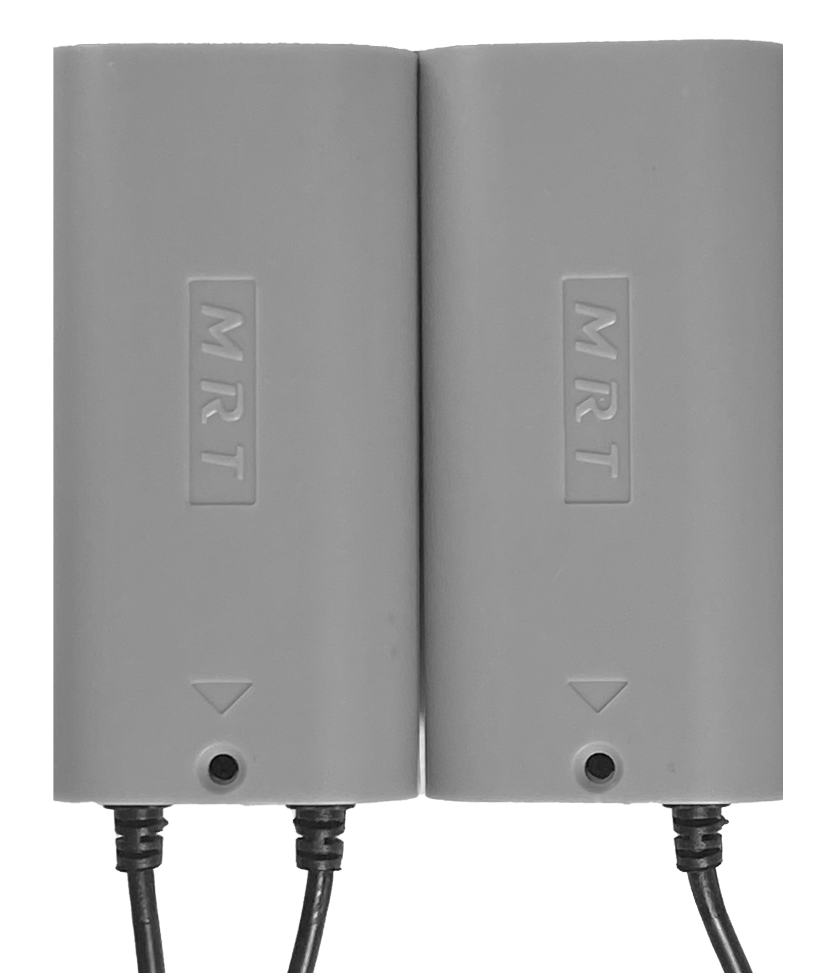 | 1
Кейс для батареек 9В AA | 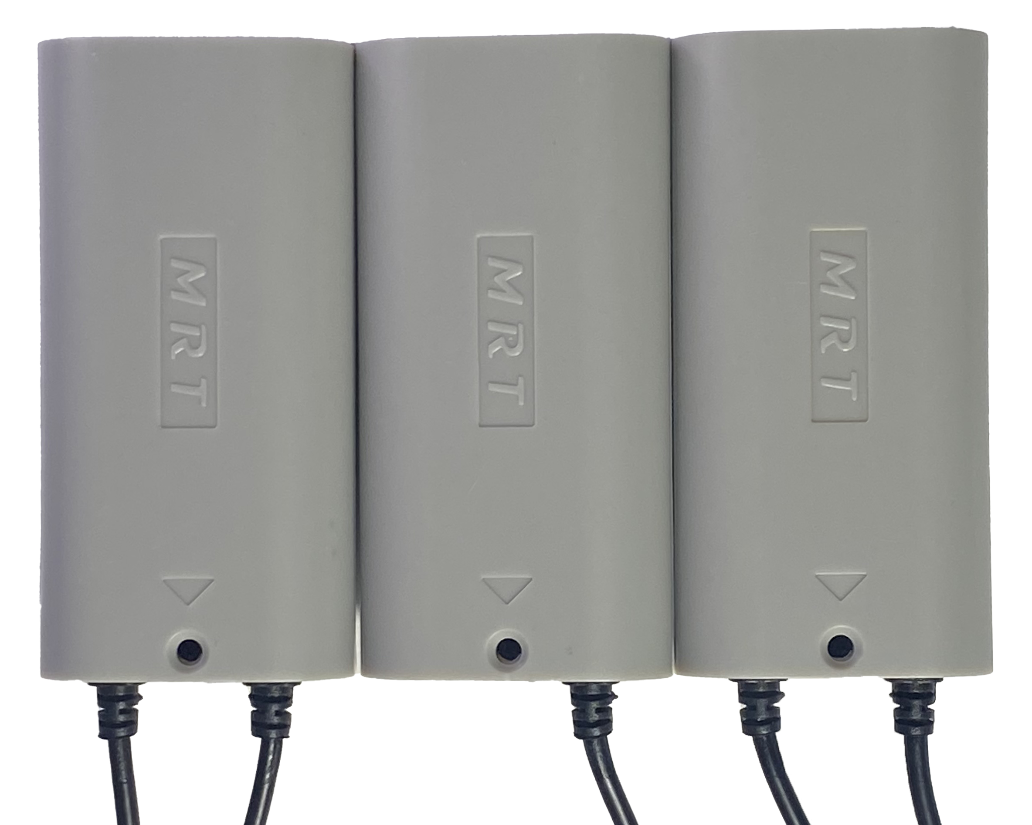 | 1
Шестерня 10 | 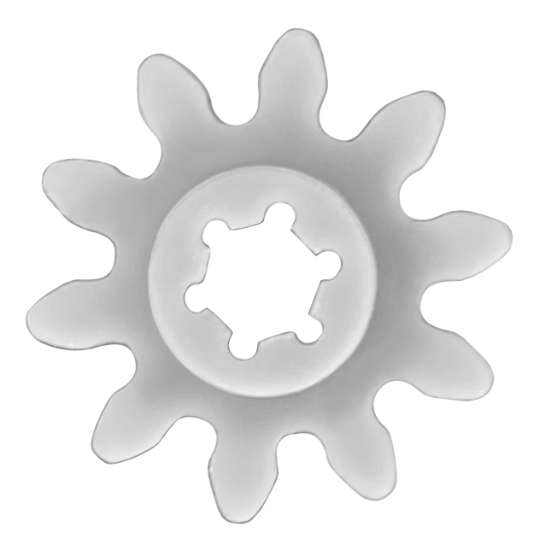 | 4
Шестерня 20 | 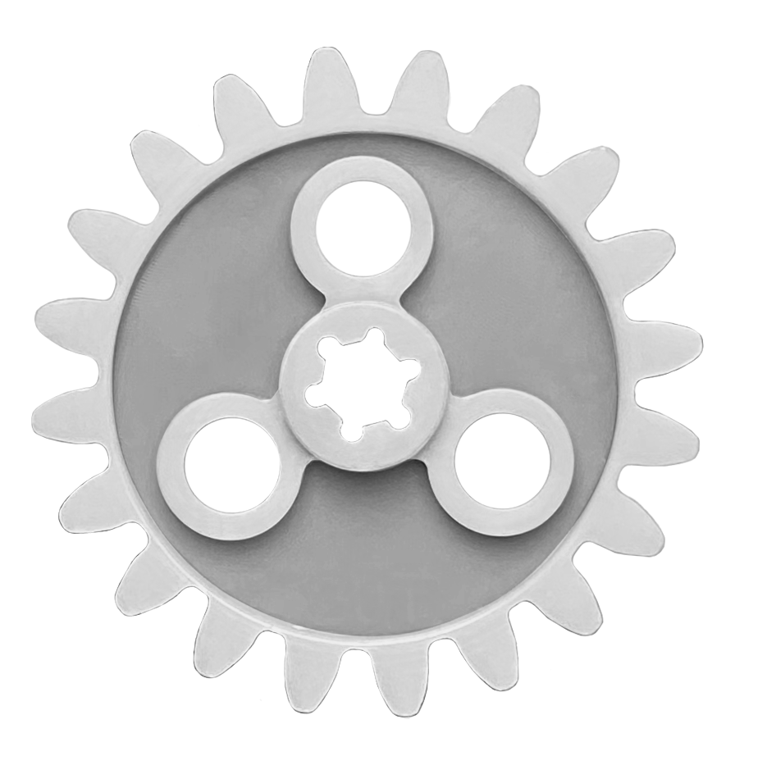 | 4
Шестерня 30 | 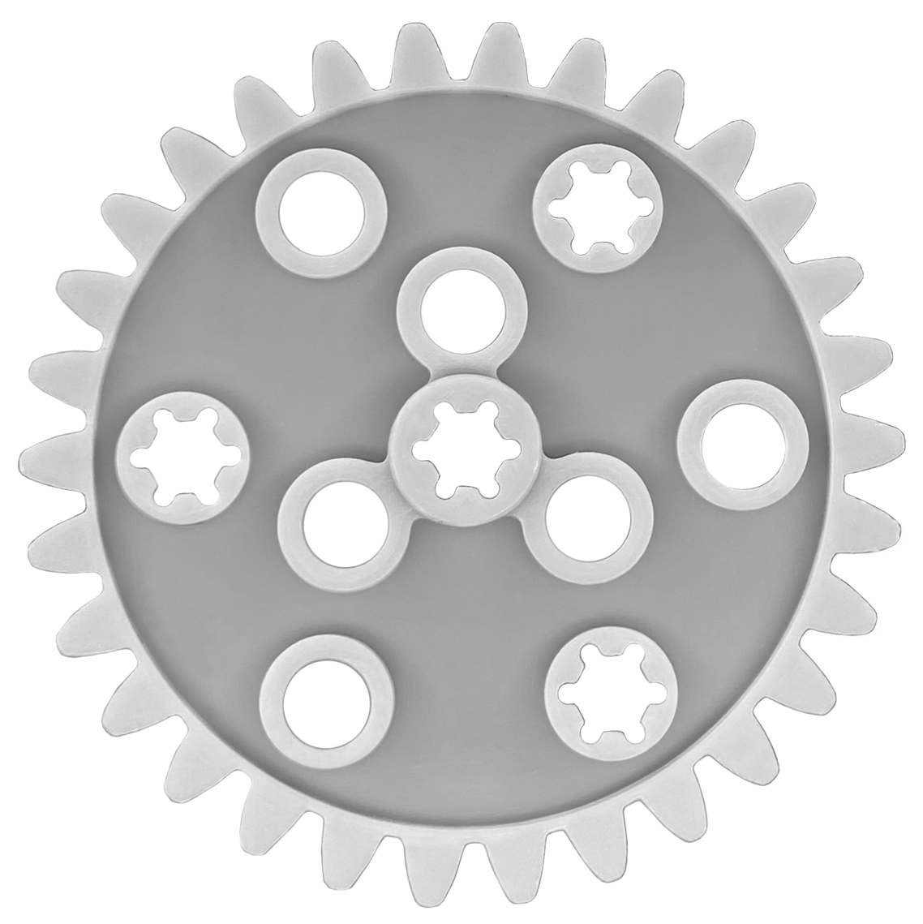 | 4
Колесо шкивное | 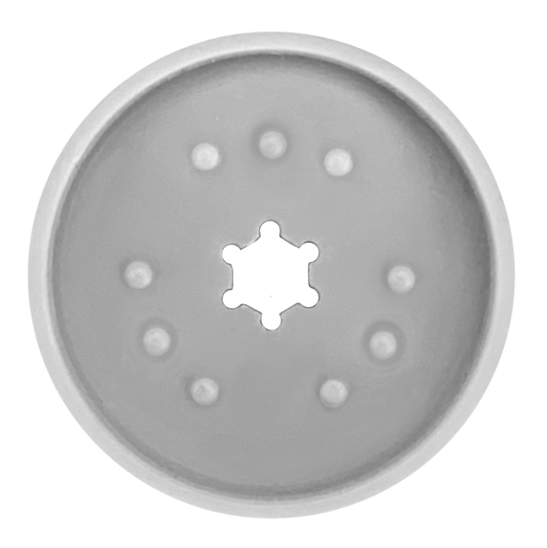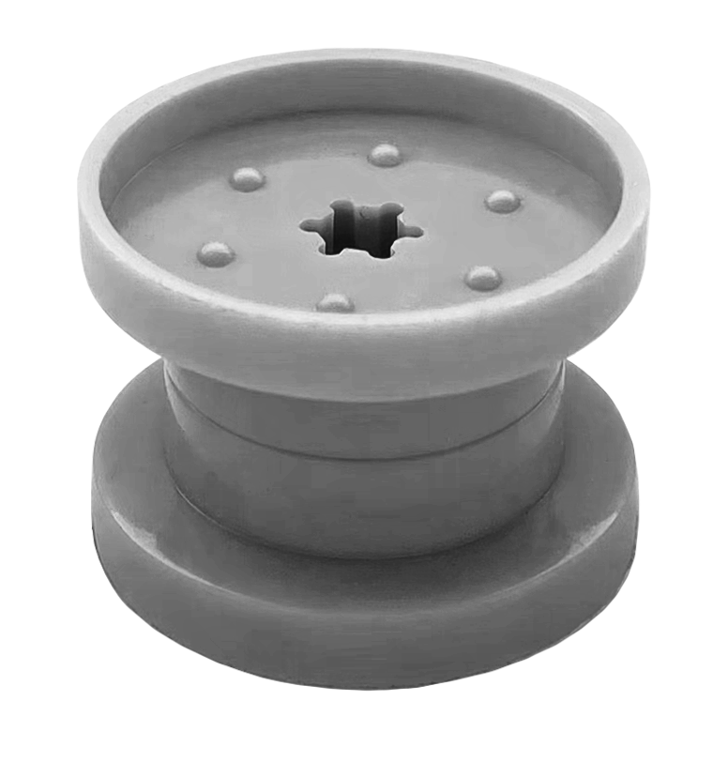 | 8
Колесо малое | 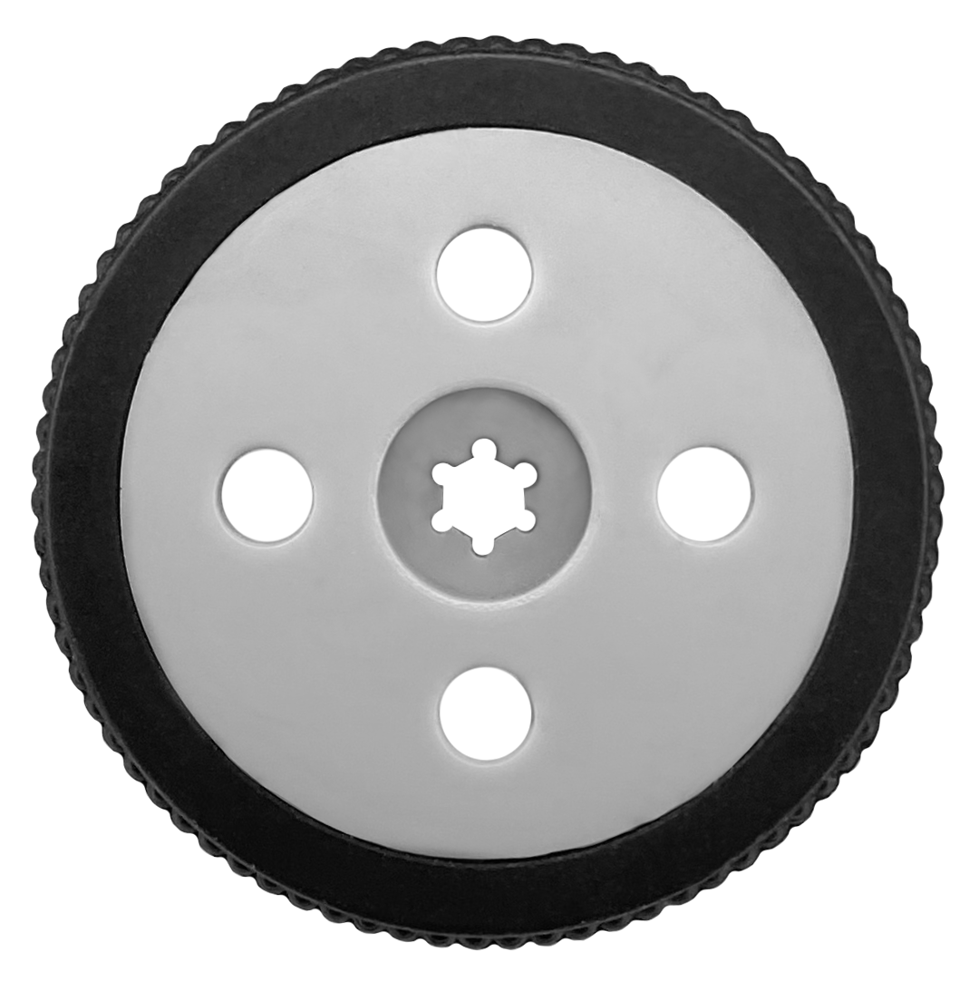 | 4
Колесо среднее | 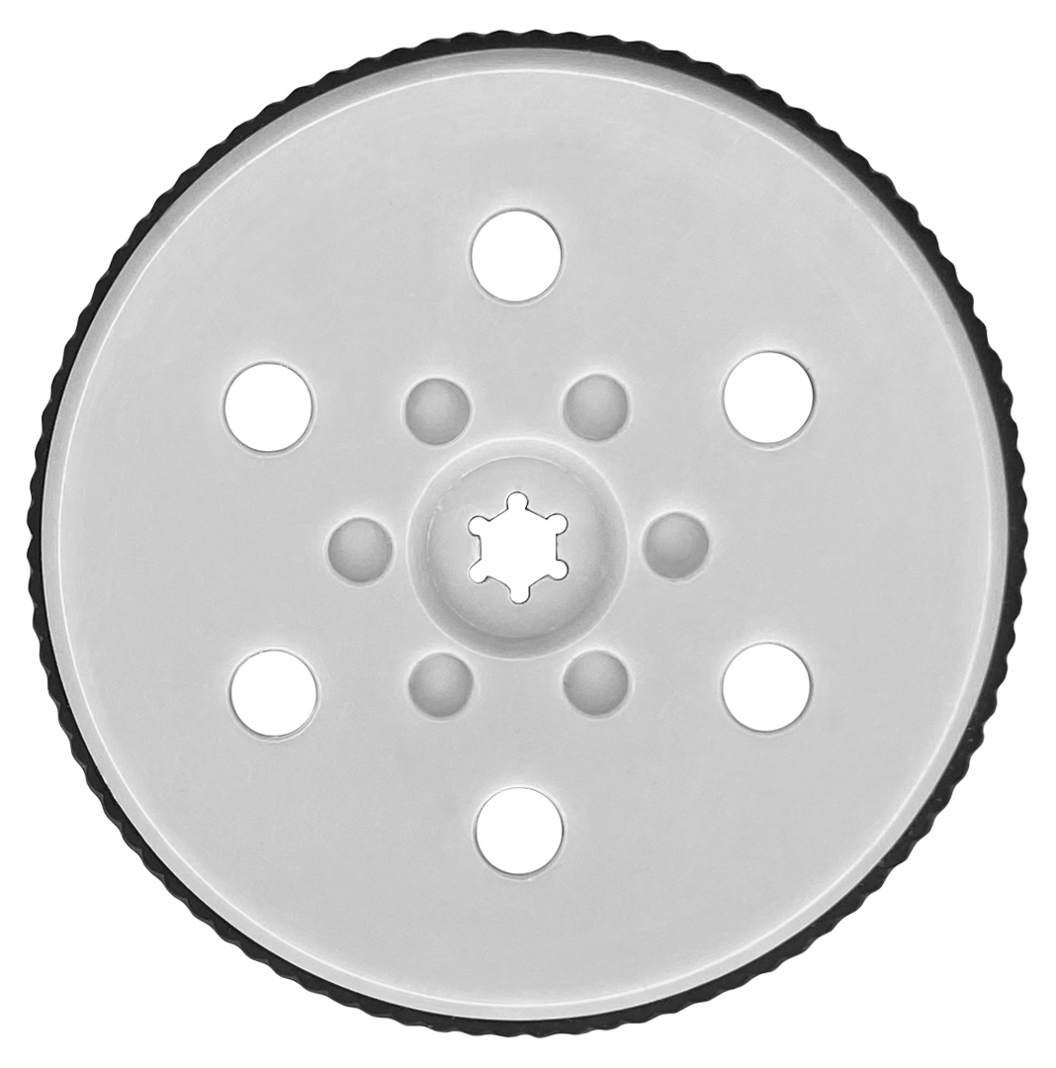 | 4
Колесо большое 1 | 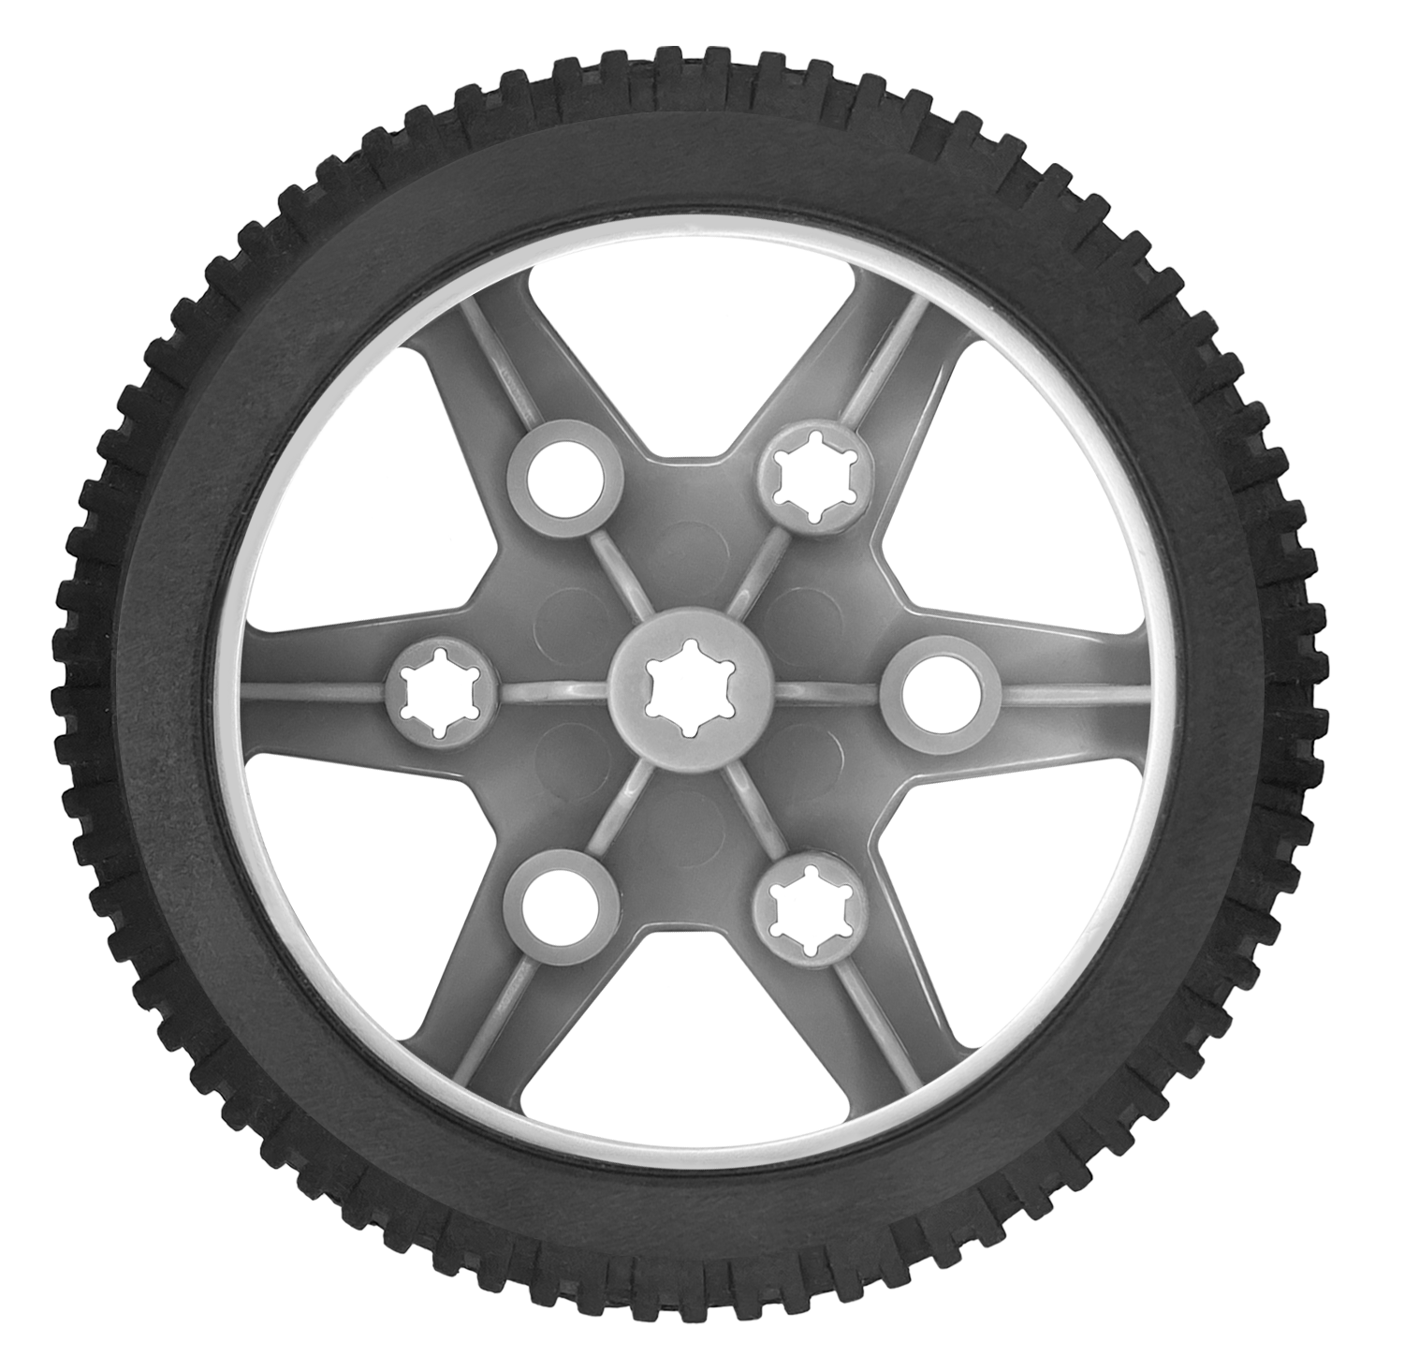 | 4
Звено гусеницы | 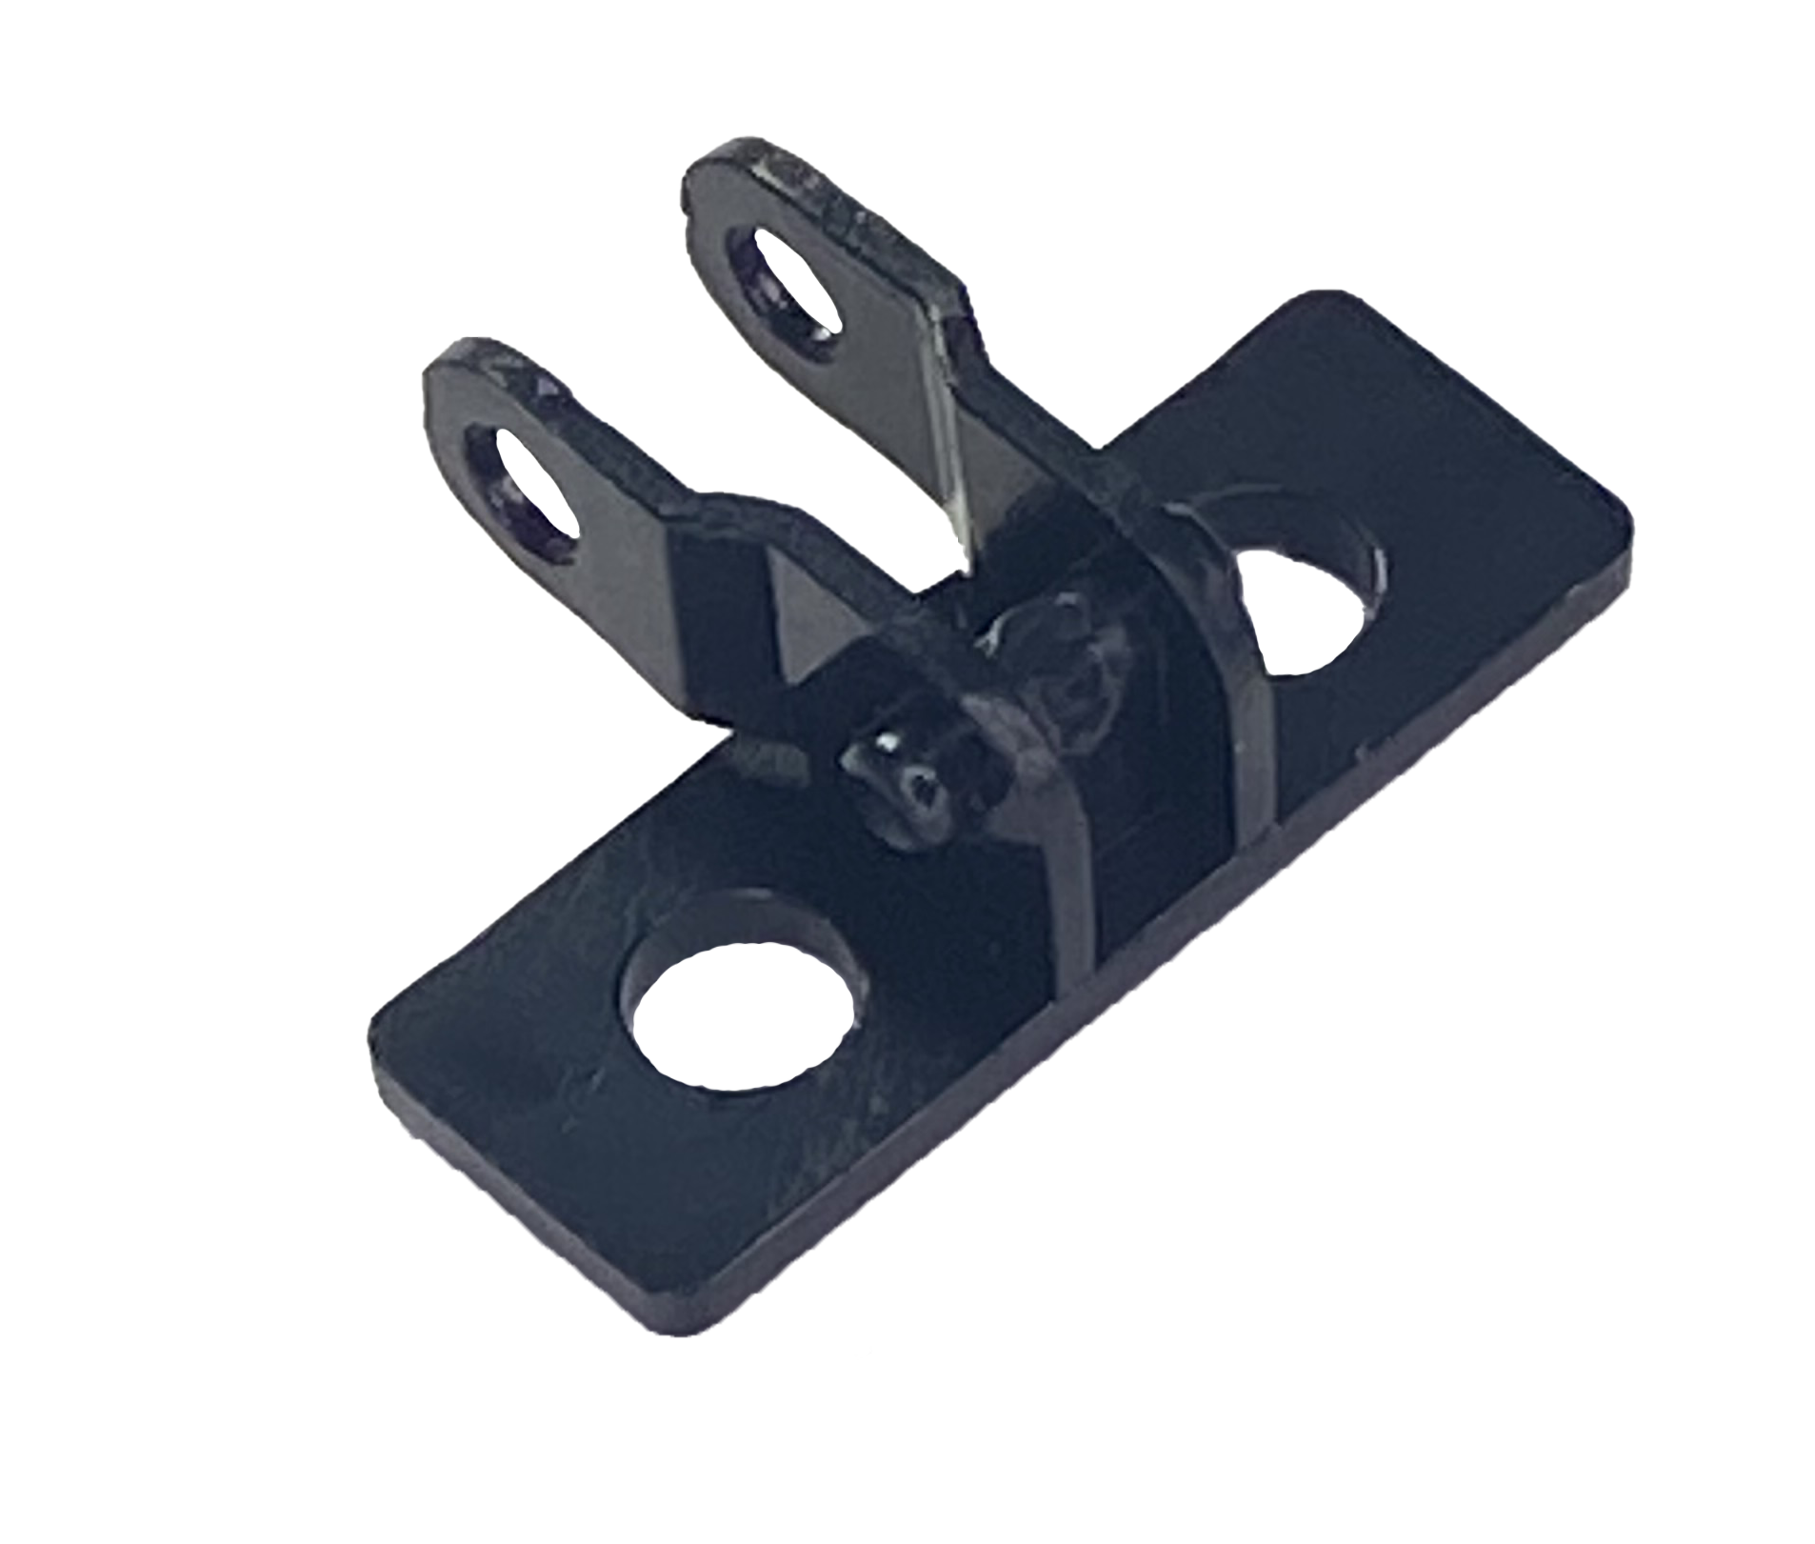 | 80
Колесо зубчатое | 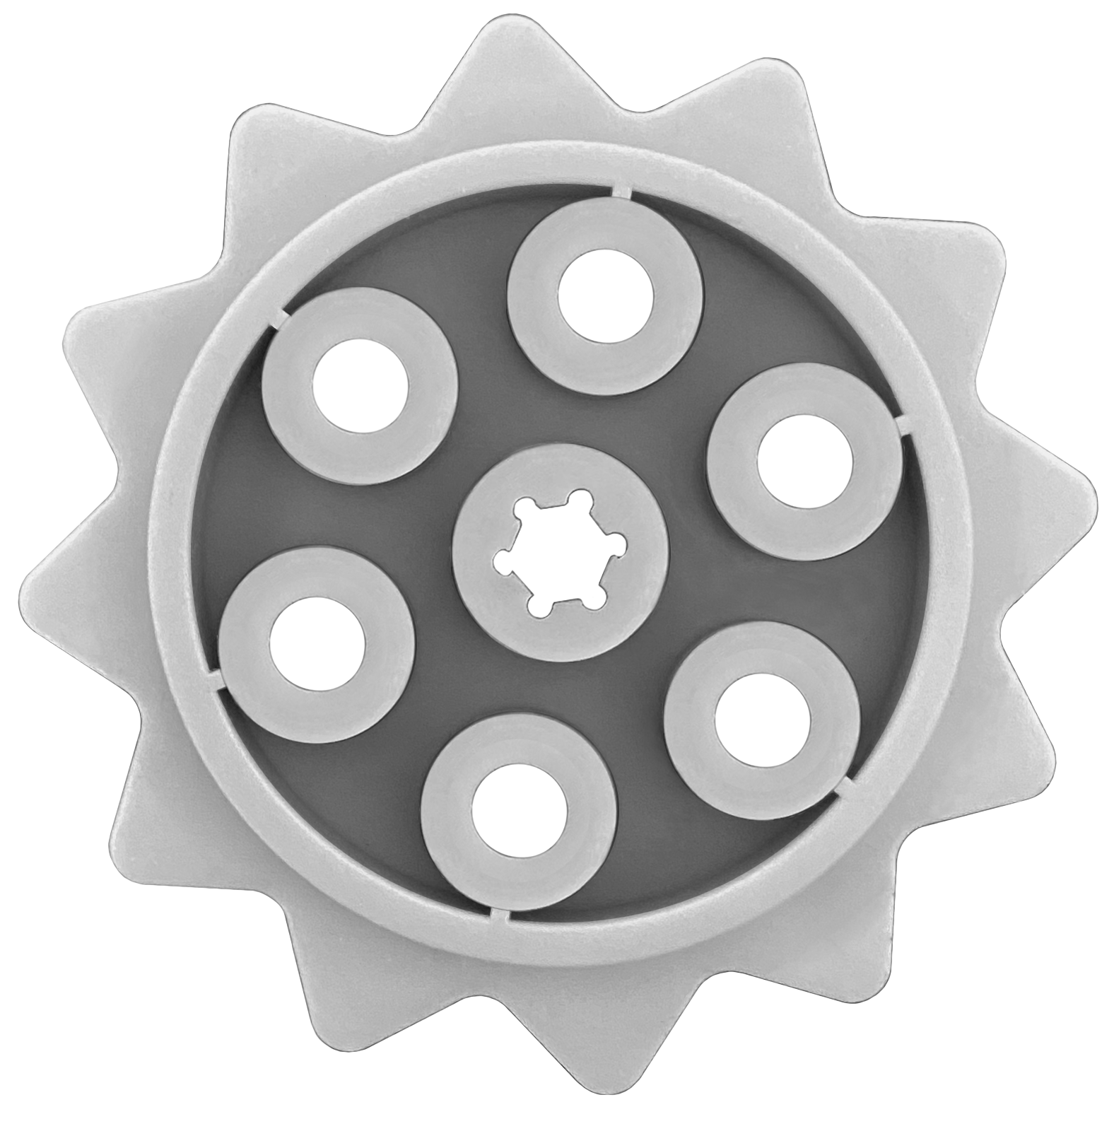 | 4
USB кабель для платы начального уровня | 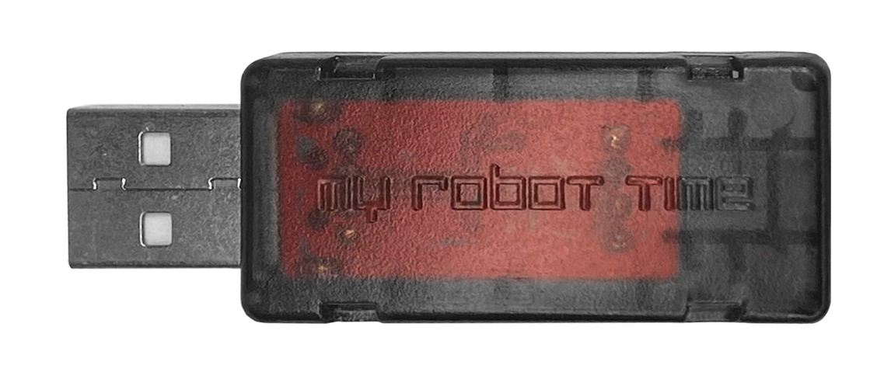 | 1
ИК-датчик | 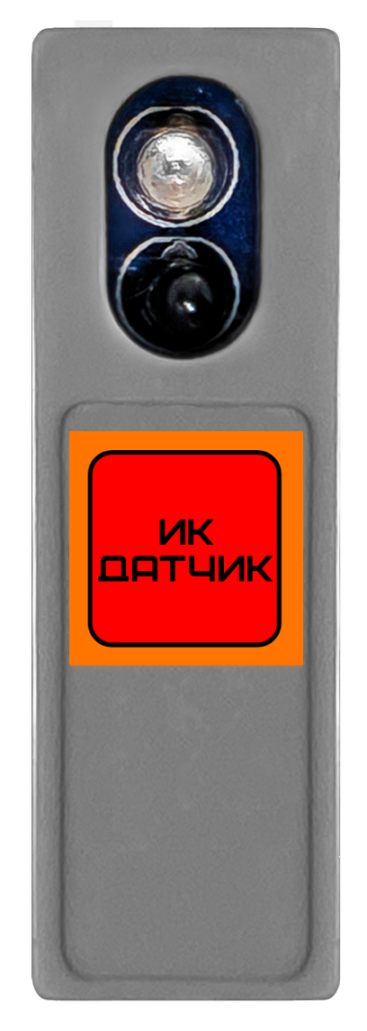 | 3
Датчик ПДУ | 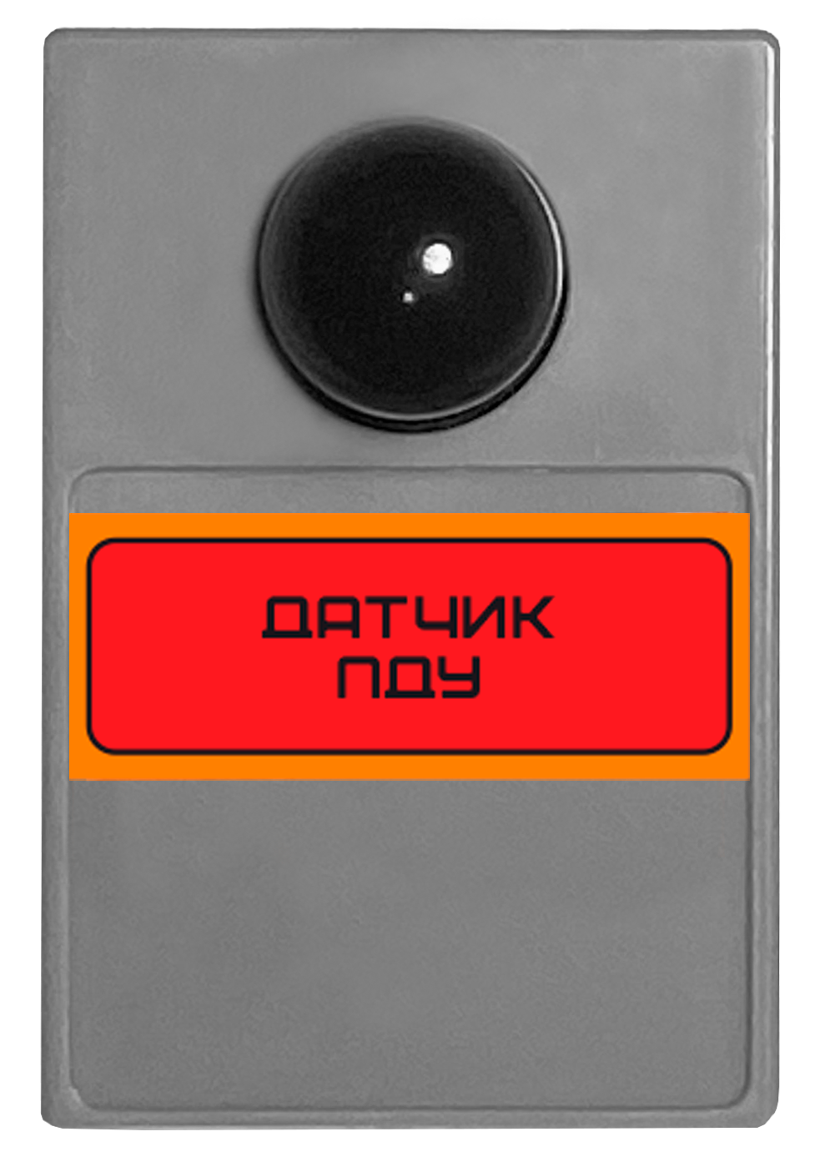 | 1
Датчик освещенности | 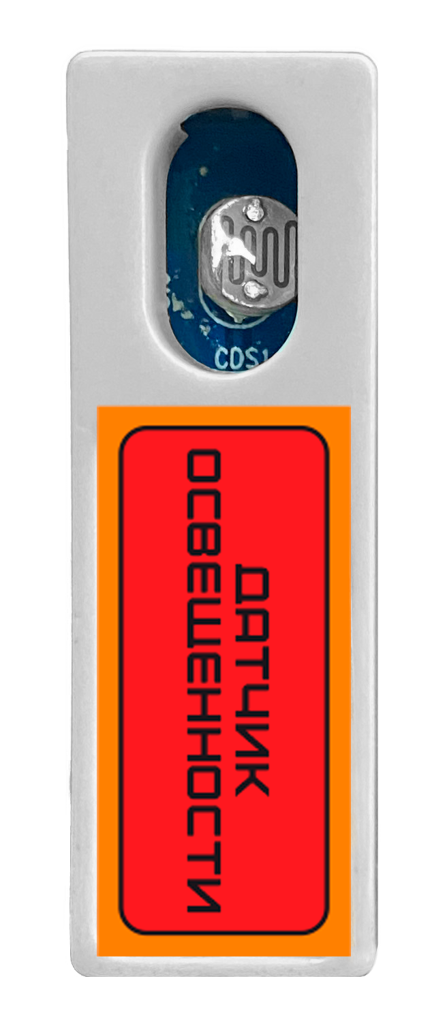 | 1
Датчик касания | 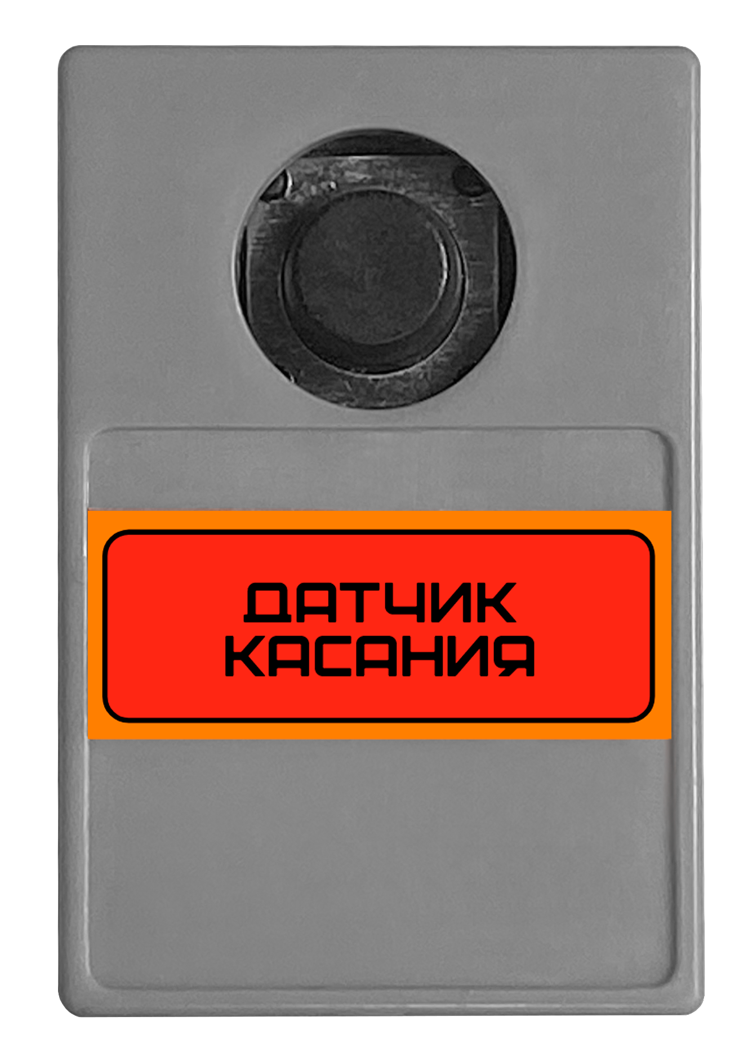 | 2
Модуль светодиода | 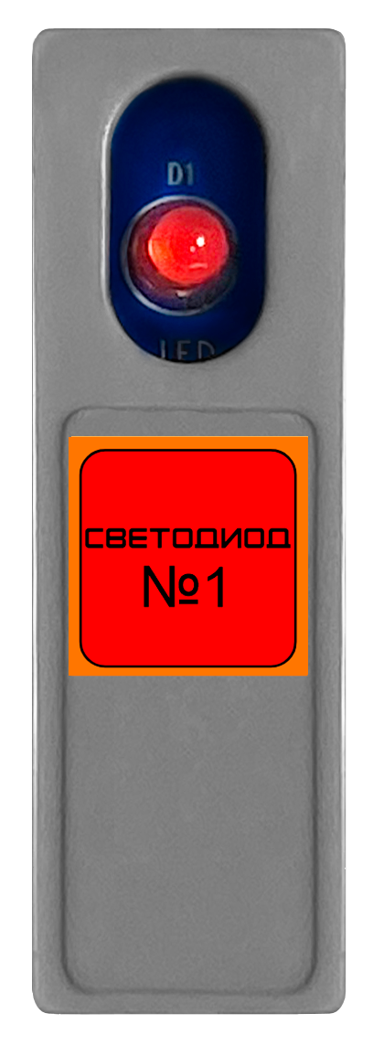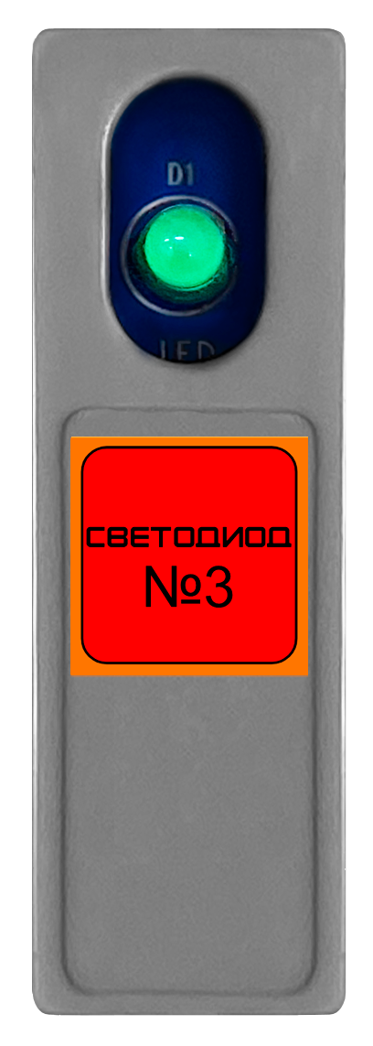 | 2
Пьезоизлучатель | 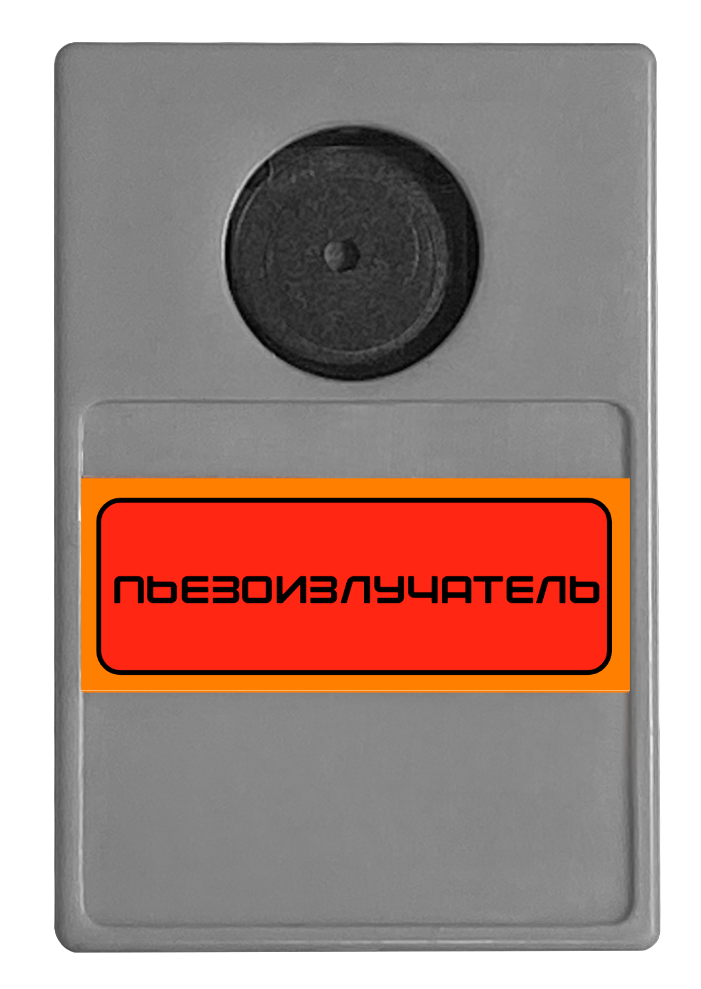 | 1
Датчик звука цифровой | 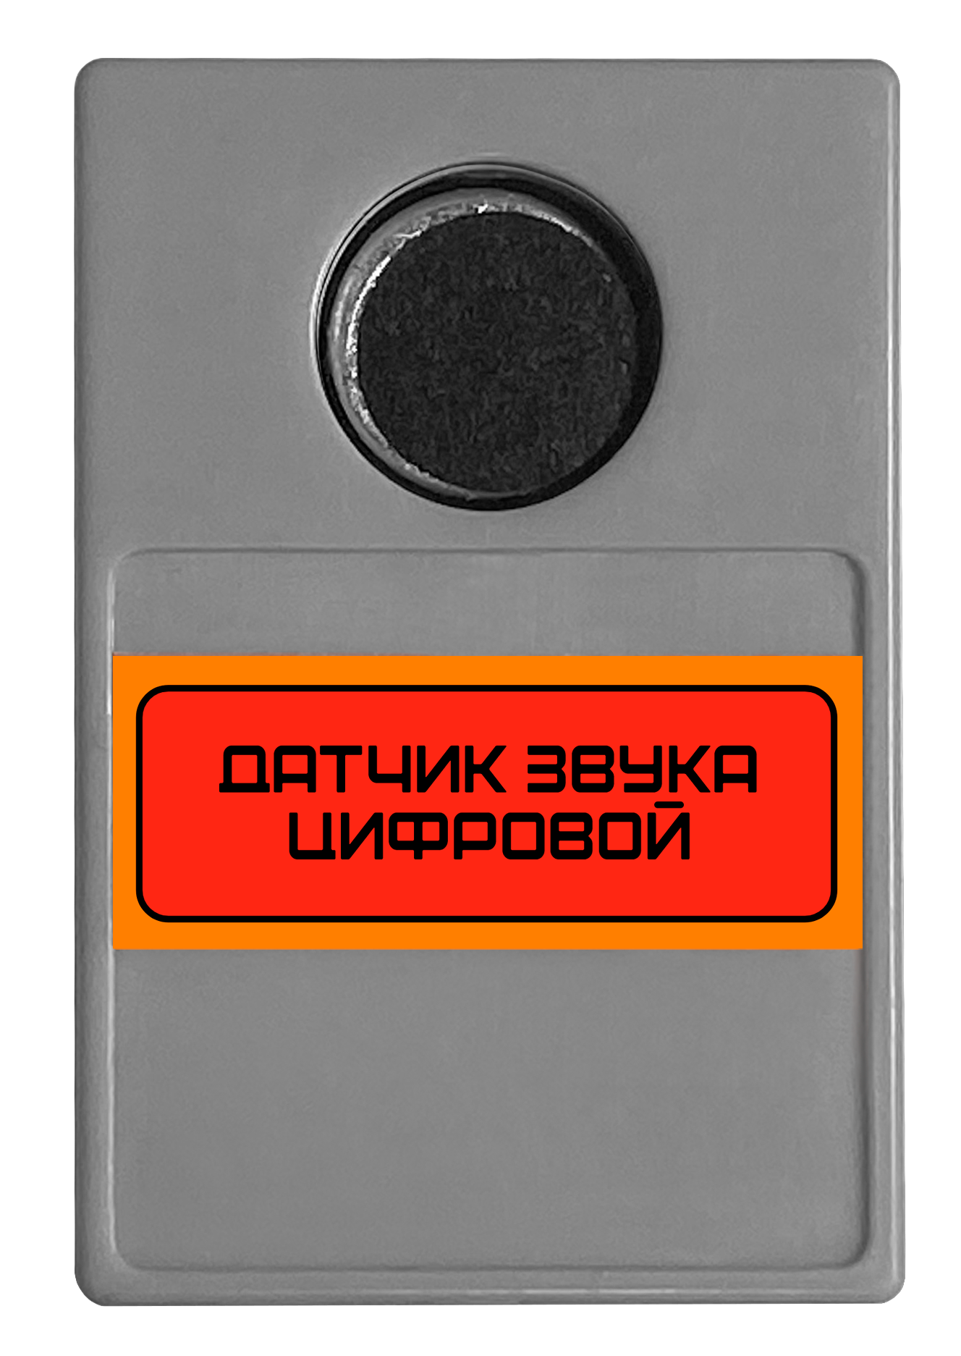 | 1
Пульт ДУ | 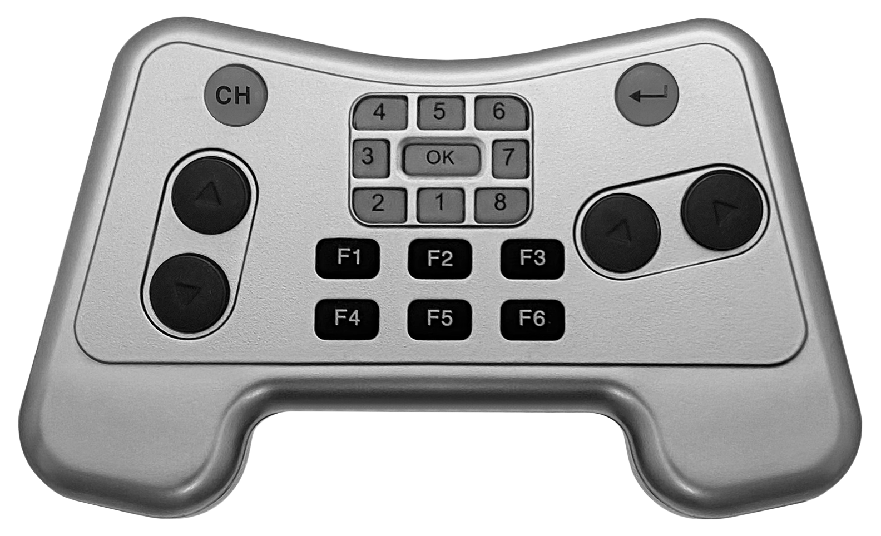 | 1
Мотор постоянного тока | 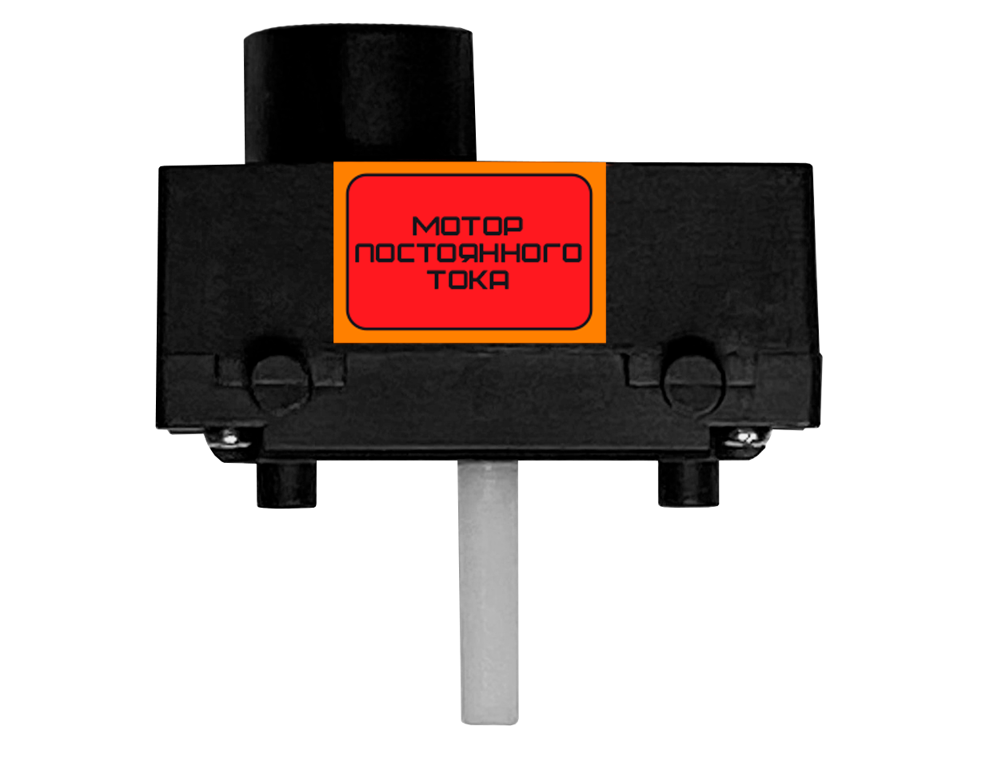 | 2
Ключ | 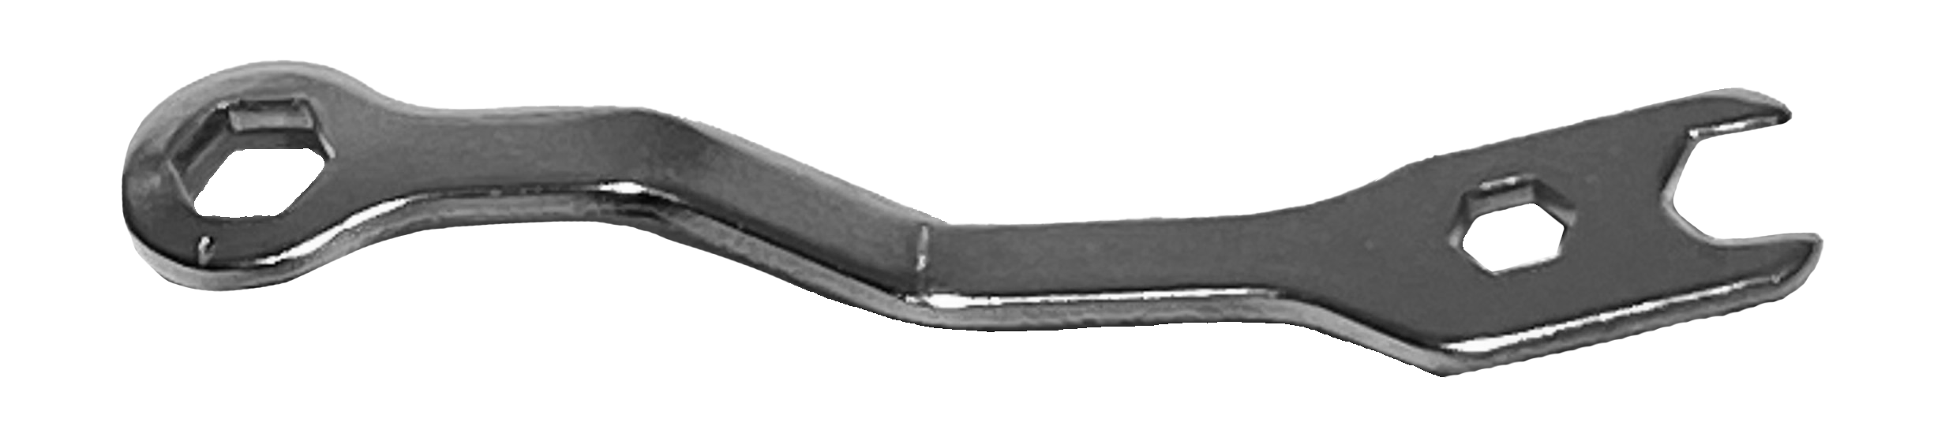 | 1
Отвертка | 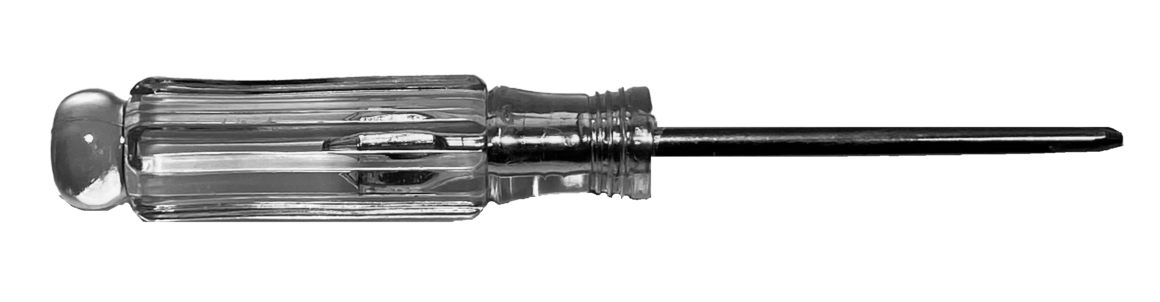 | 1
Болт 12 мм | 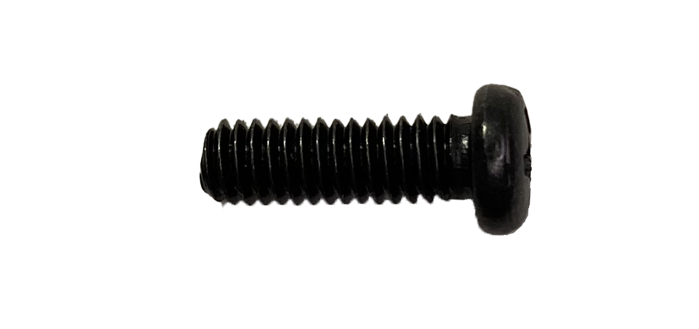 | 20
Болт 16 мм | 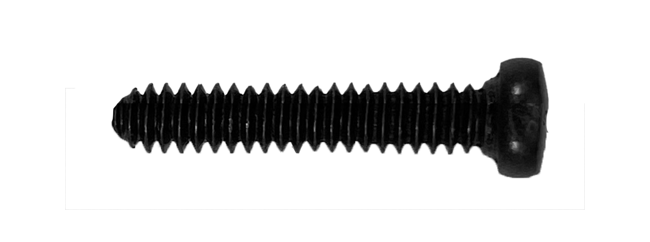 | 10
Болт 20 мм | 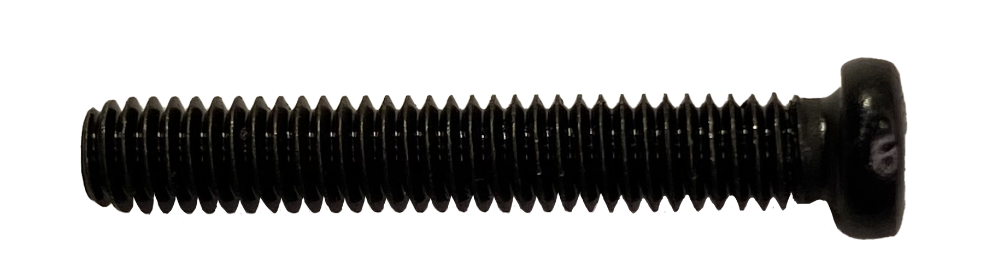 | 10
Гайка | 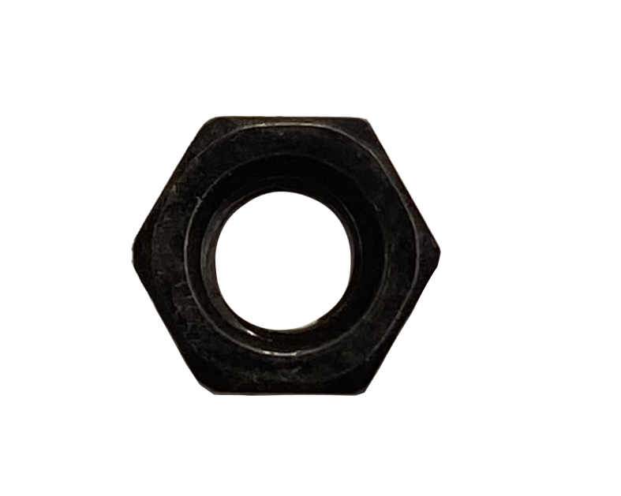 | 40
Набор серводвигателя | 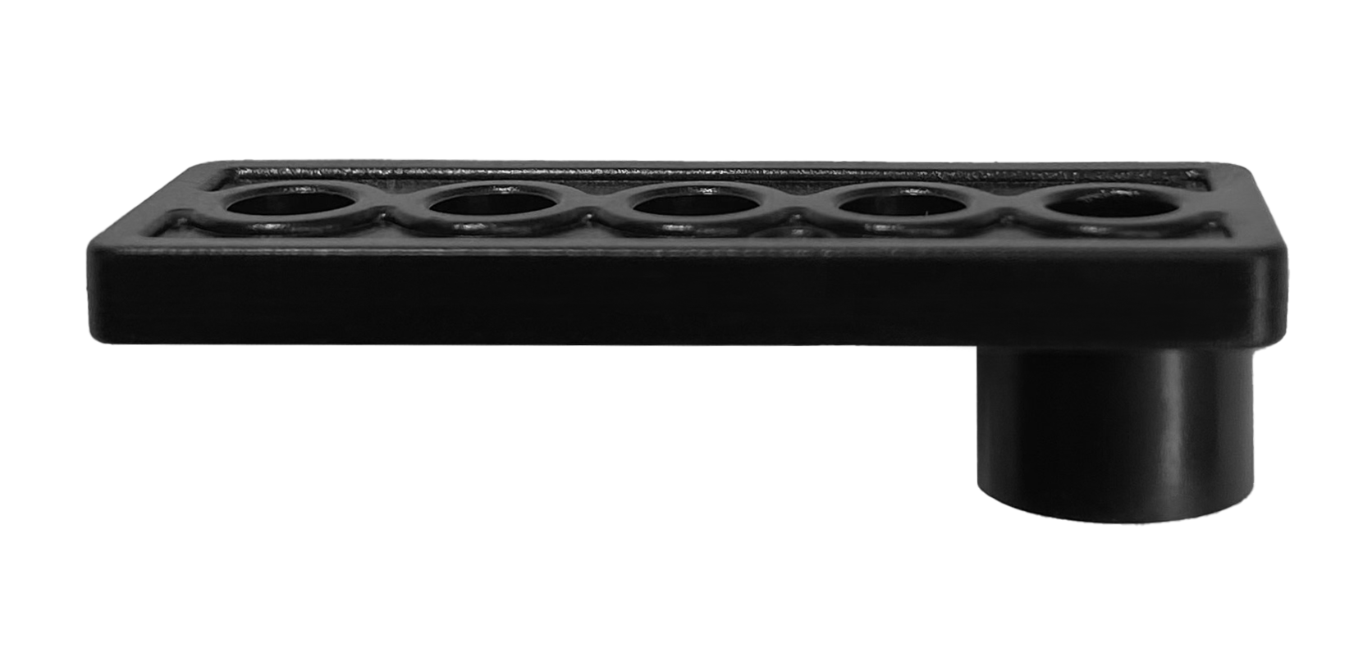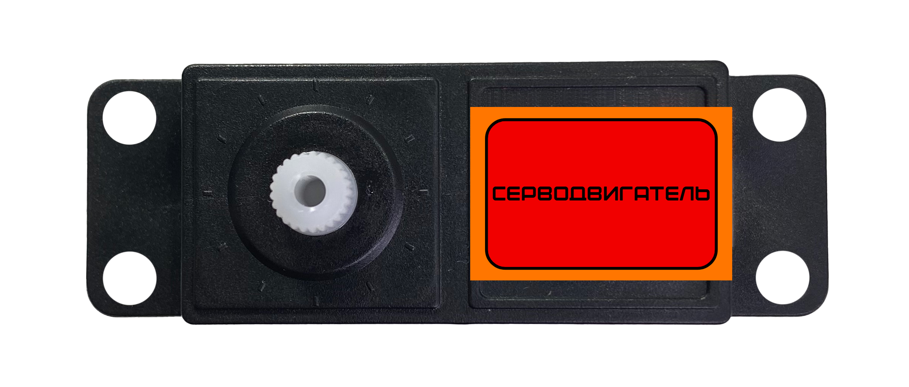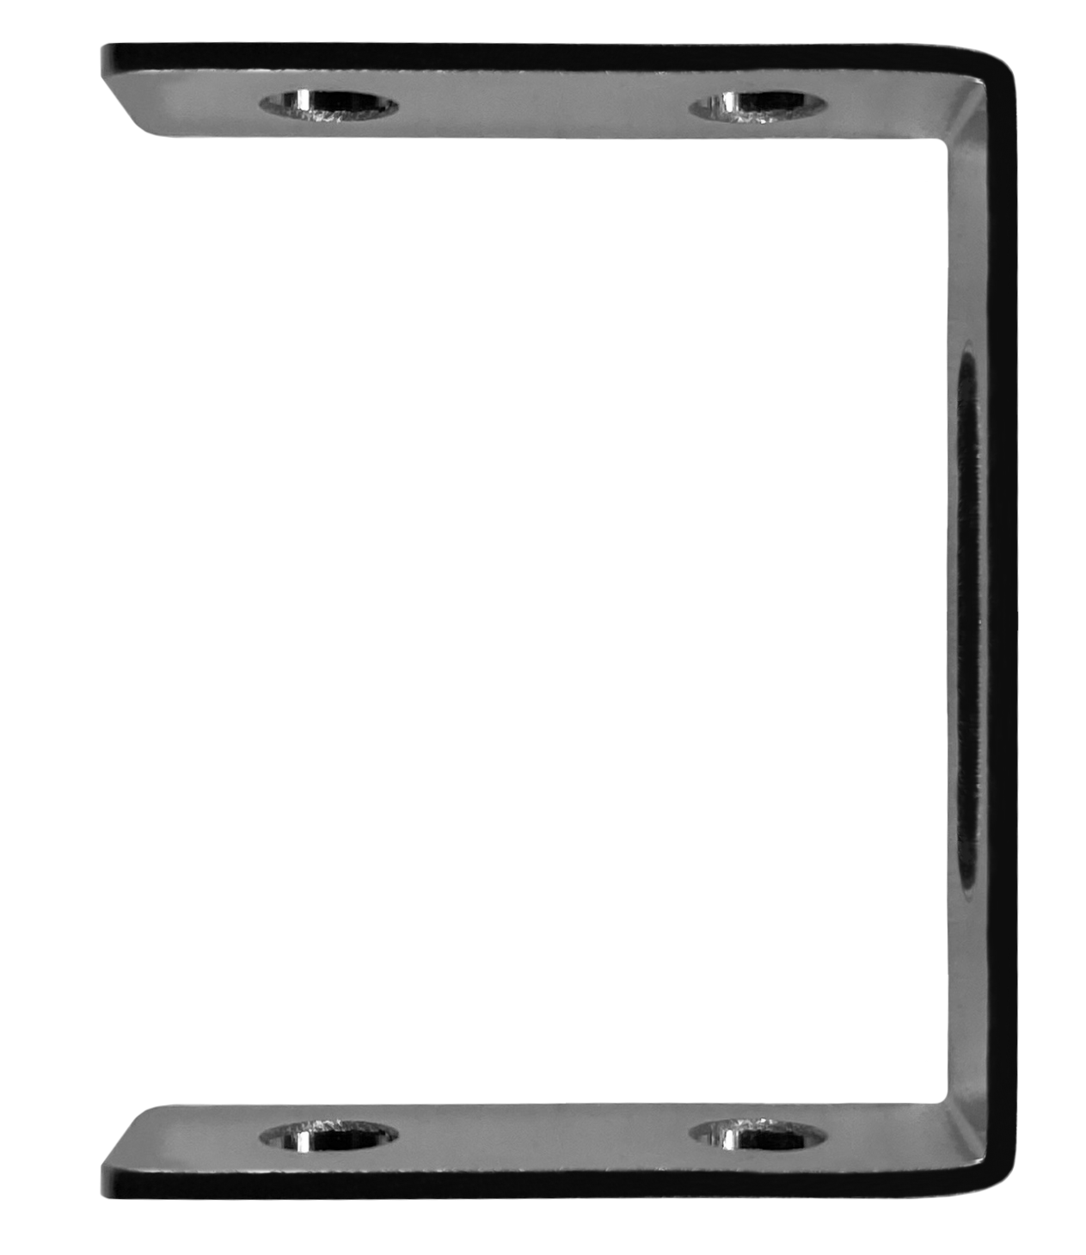 | 2
Контроллер ТРЕКДУИНО | 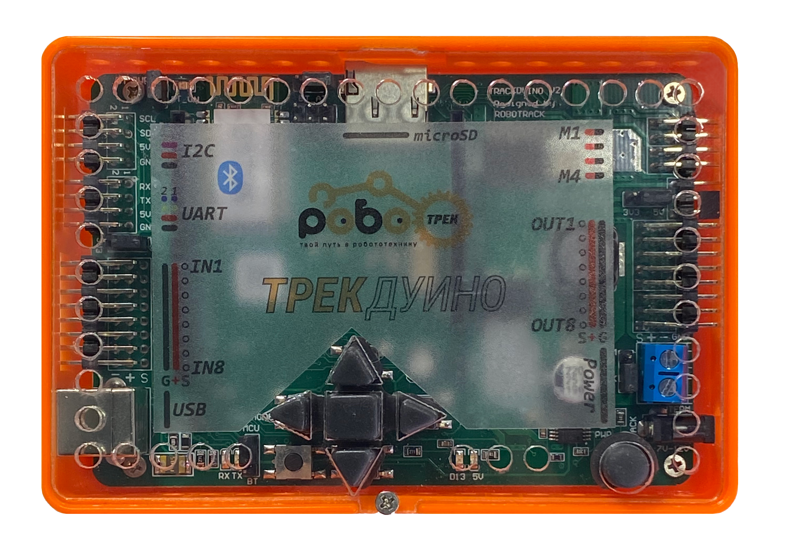 | 1
USB кабель для контроллера ТРЕКДУИНО | 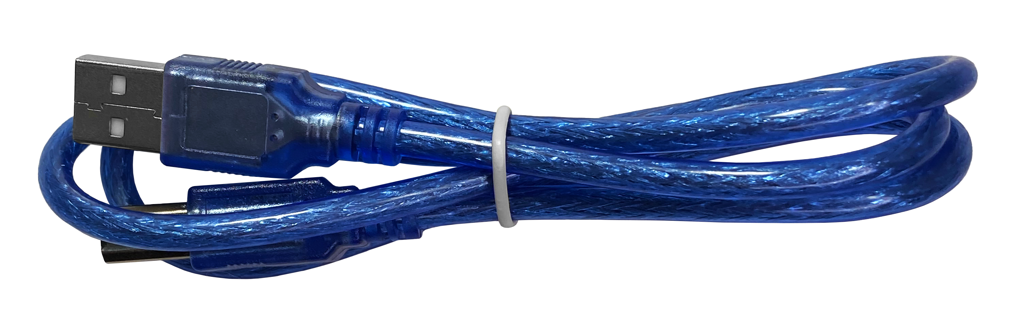 | 1
Wi-Fi модуль | 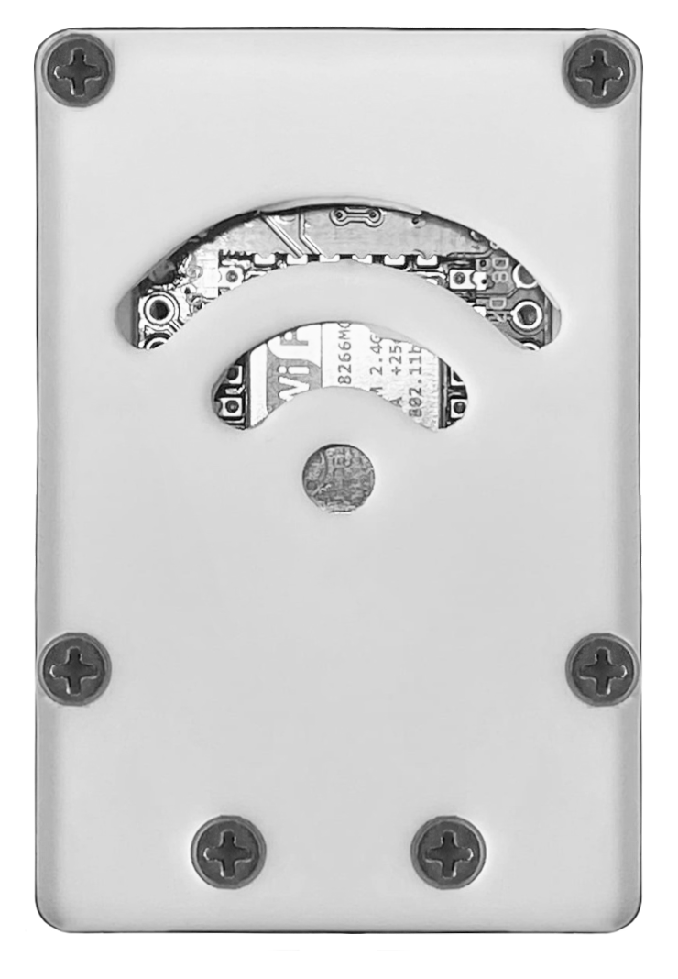 | 1
Кабель MicroUSB-USB | 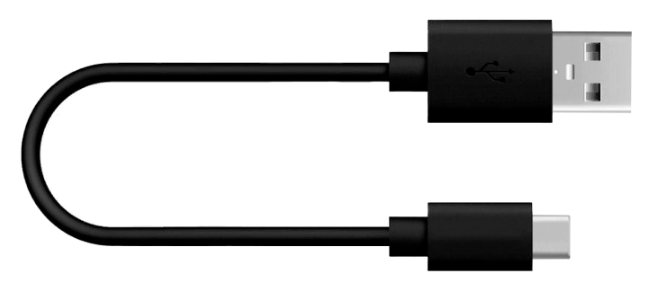 | 1
Датчик звука пороговый | 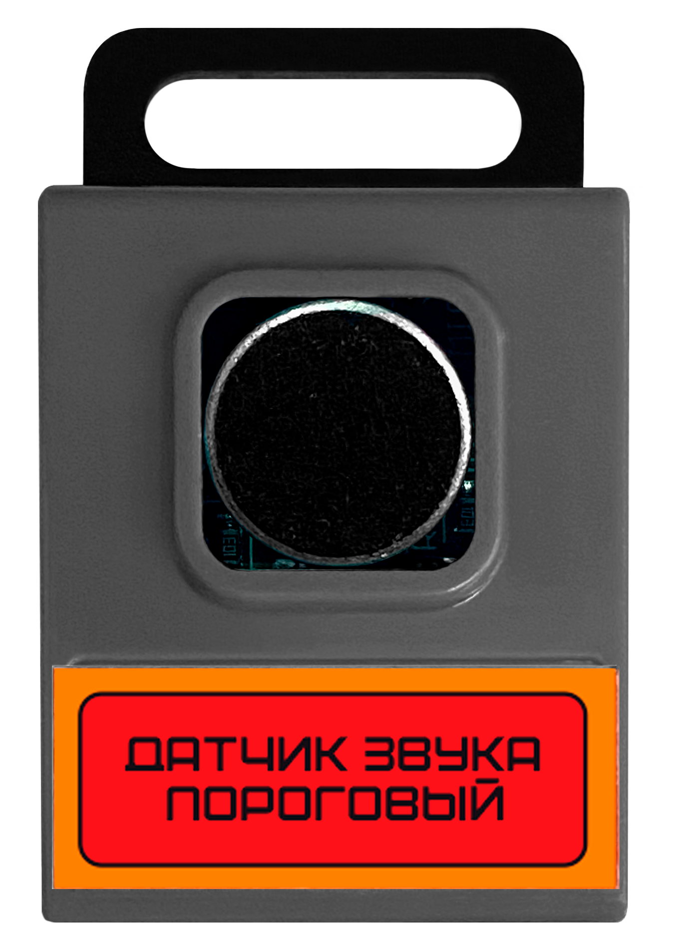 | 1
Датчик цвета + датчик освещённости | 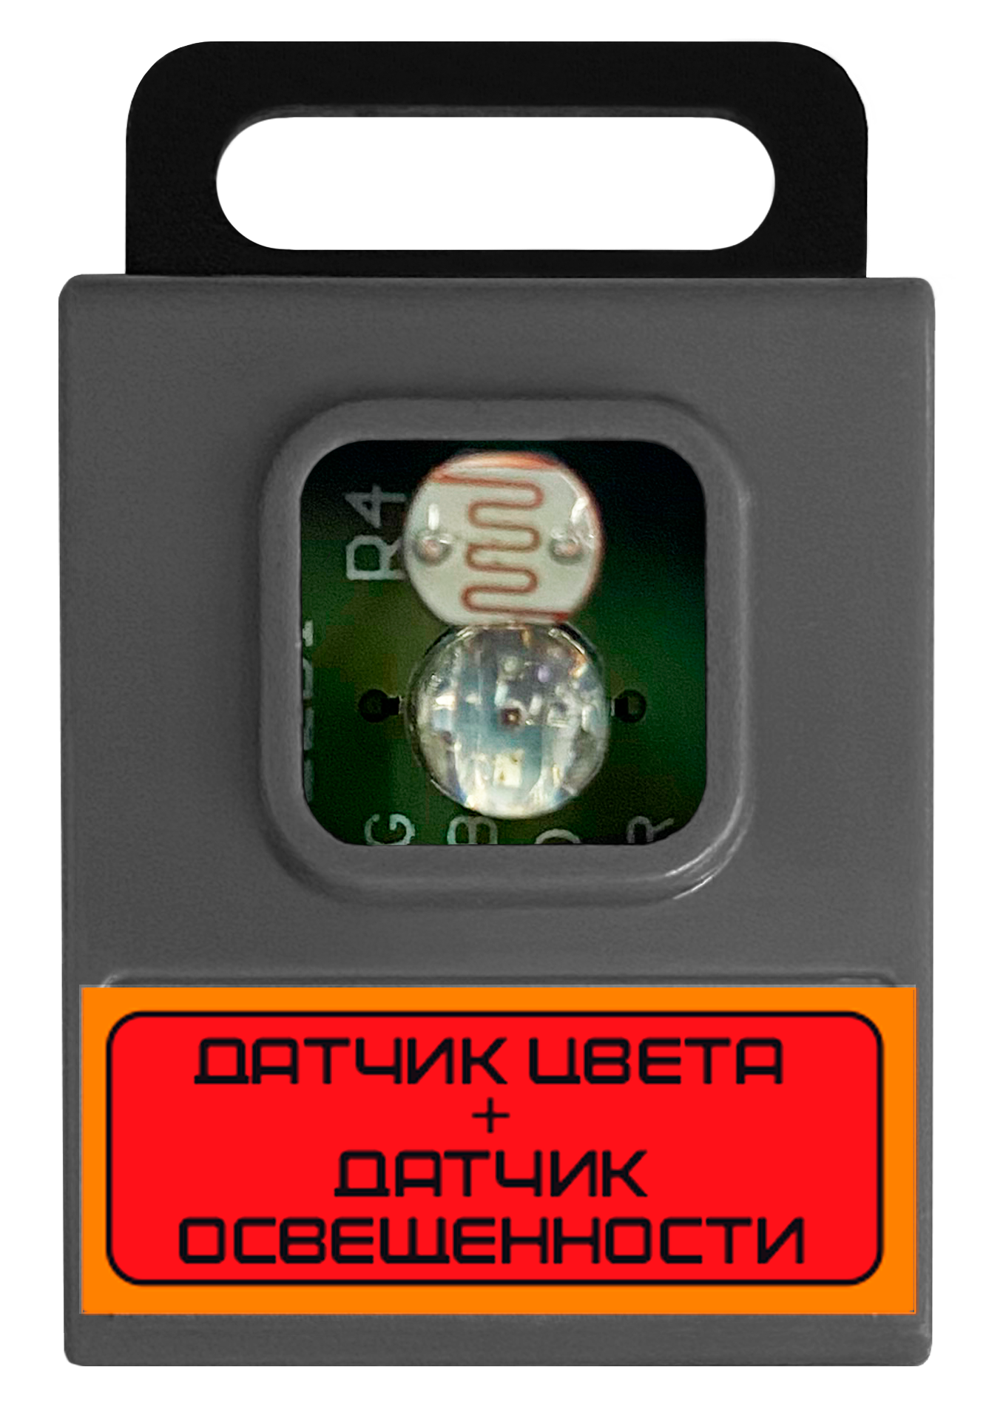 | 1
Ультразвуковой датчик расстояния | 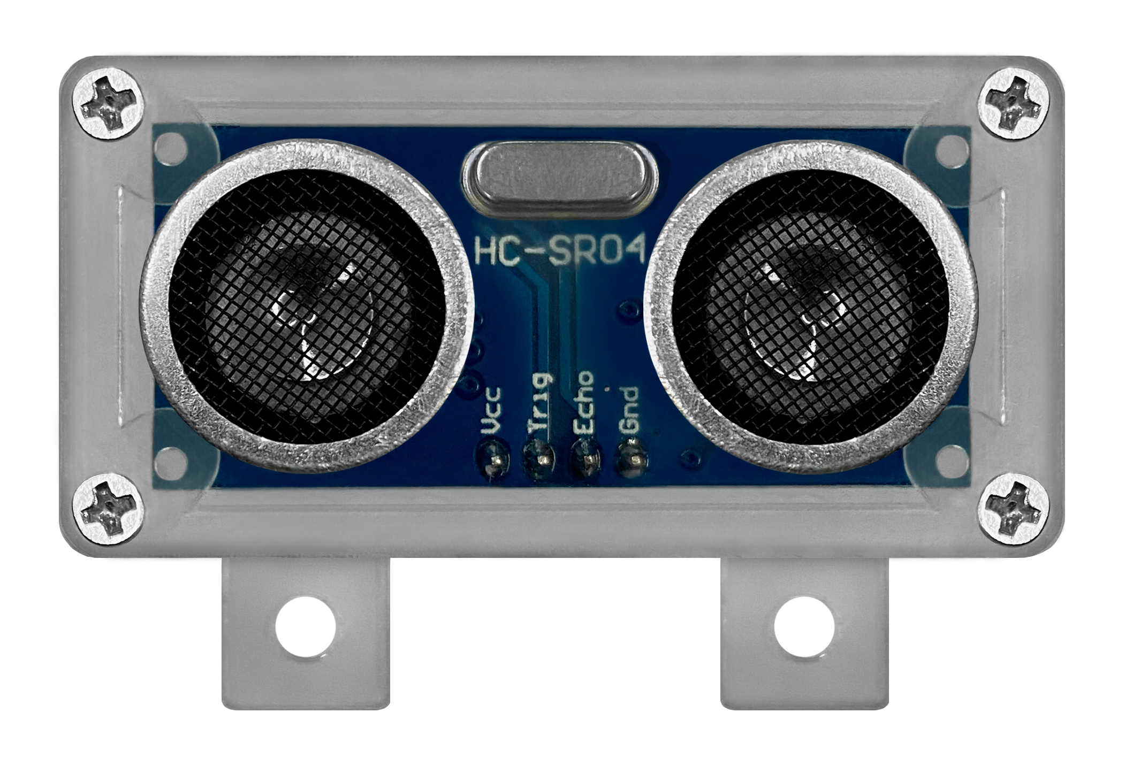 | 1
Датчик наклона | 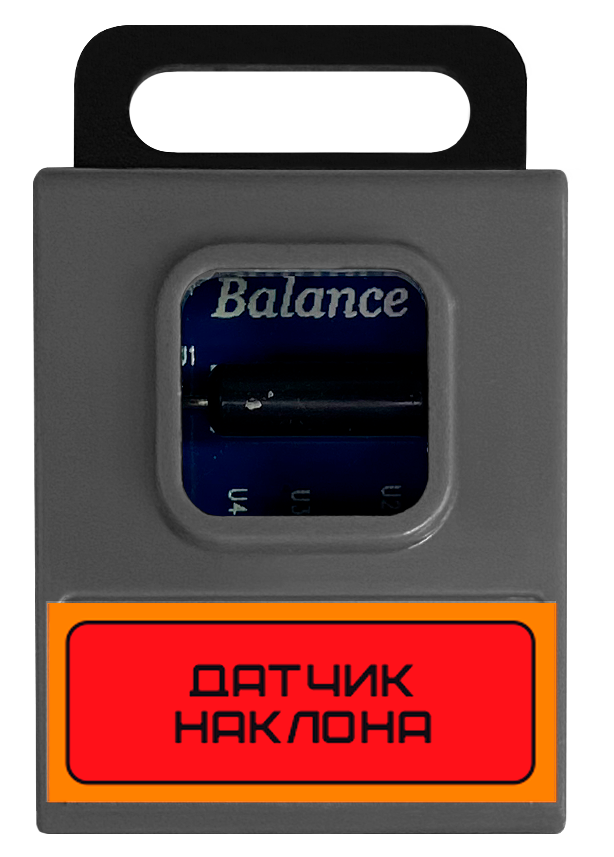 | 1
Датчик огня | 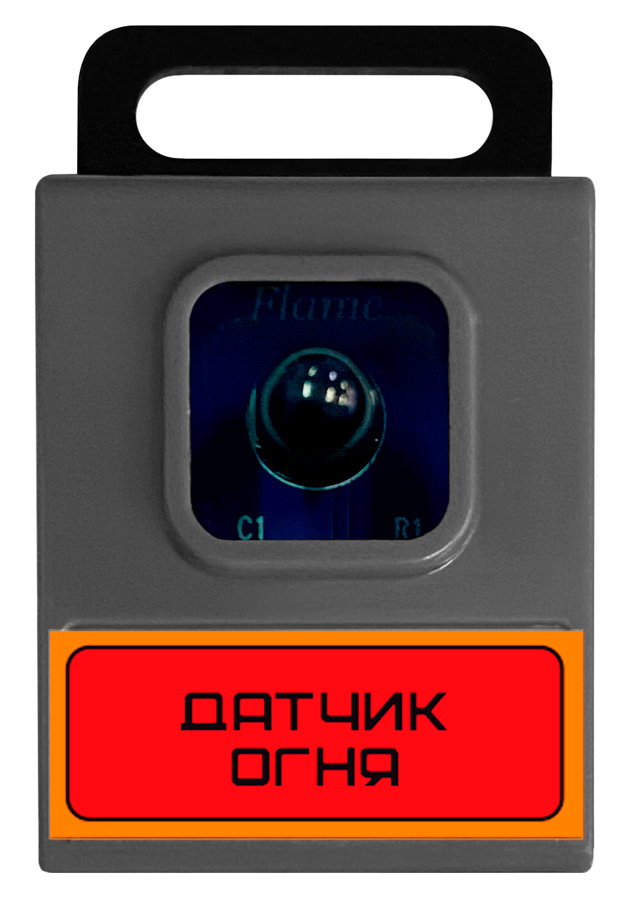 | 1
Датчик магнитного поля | 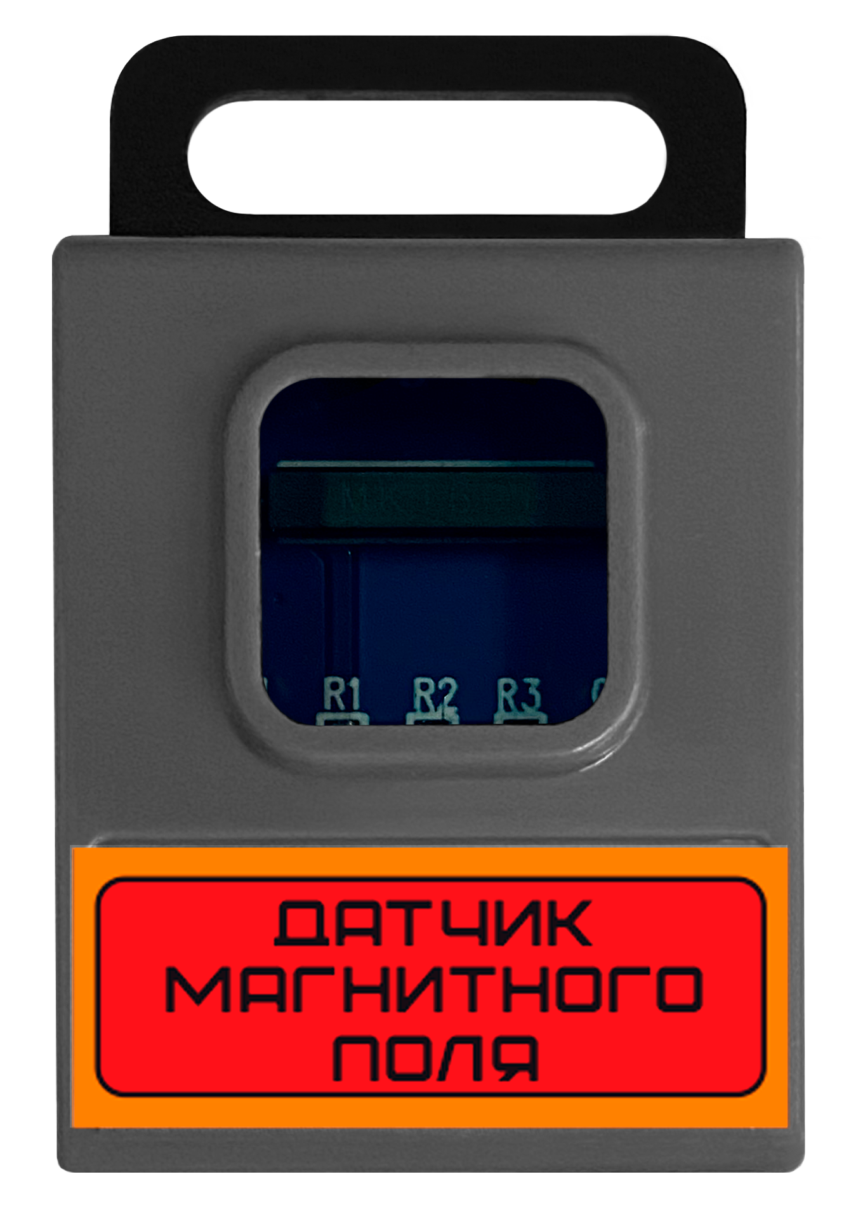 | 1

